**BỘ LAO ĐỘNG - THƯƠNG BINH VÀ XÃ HỘI**

**TRƯỜNG CAO ĐẲNG CÔNG NGHỆ BÁCH KHOA HÀ NỘI**

# 

**Nhóm thực hiện: Nguyễn Phạm Thành Đạt – 2309620312**

**Phạm Tiến Dũng – 2309620138**

**Nguyễn Ngọc Khánh - 2309620129**

**Lớp: 2623CNT04**

**GVHD: Trần Thị Huê**

**BÁO CÁO THỰC TẬP CHUYÊN ĐỀ**

**XÂY DỰNG WEB BÁN QUẦN ÁO**

**Hà Nội, tháng 12 năm 2024**



**Hà Nội, tháng 12 năm 2024**

**BÁO CÁO THỰC TẬP CHUYÊN ĐỀ**

**XÂY DỰNG WEB BÁN QUẦN ÁO**

**BỘ LAO ĐỘNG - THƯƠNG BINH VÀ XÃ HỘI**

**TRƯỜNG CAO ĐẲNG CÔNG NGHỆ BÁCH KHOA HÀ NỘI**

**KẾ HOẠCH THỰC TẬP**

|  |  |  |  |
| --- | --- | --- | --- |
| **Stt** | **Họ và tên** | **Điện thoại** | **Ghi chú** |
| **1** | **Nguyễn Phạm Thành Đạt** |  |  |
| **2** | **Phạm Tiến Dũng** |  |  |
| **3** | **Nguyễn Ngọc Khánh** |  |  |

**1. Nội dung thực tập: Xây dựng web bán quần áo**

**2. Nhiệm vụ cá nhân:**

|  |  |  |  |
| --- | --- | --- | --- |
| **Stt** | **Họ và tên** | **Nhiệm vụ** | **Ghi chú** |
| **1** |  |  |  |
| **2** |  |  |  |
| **3** |  |  |  |

**3. Kế hoạch chi tiết**

|  |  |  |  |
| --- | --- | --- | --- |
| **Buổi/ngày thực hiện** | **Công việc** | **Kết quả đạt được *(theo tỷ lệ %)*** | **Ghi chú** |
| B.1/ |  |  |  |
| B.2/ |  |  |  |
| B.3/ |  |  |  |
| B.4/ |  |  |  |
| B.5/ |  |  |  |
| B.6/ |  |  |  |
|  |  |  |  |

*Hà Nội, ngày 29 tháng 12 năm 2024*

**Xác nhận của GV hướng dẫn Trưởng nhóm**

*(ký, ghi rõ họ và tên) (ký, ghi rõ họ và tên)*

# MỤC LỤC

Mở đầu 5

Chương I: Khảo sát hệ thống 6

I. Mô tả về môi trường hoạt động: 6

II. Khảo sát bài toán: 6

III. So sánh giữa hệ thống đã xuất hiện trên thị trường và hệ thống mới: 7

IV. Yêu cầu của đề tài: 8

V. Yêu cầu về giao diện: 9

VI. Công cụ lập trình: 9

Chương II: Phân tích hệ thống 10

VII. Tổng quan chức năng: 10

Đặc tả Actor 12

o Đặc tả Use Case 13

Đặc tả chi tiết cho từng Use Case 15

Use Case: Đăng ký 28

▪ Use Case: Đăng nhập 29

▪ Use Case: Đổi mật khẩu (Use Case mở rộng) 30

o 4.4. Use Case: Quên mật khẩu (Use Case mở rộng) 31

4.5. Use Case: Báo cáo 32

Chương 3:Phân tích hoạt động hệ thống 35

o Sơ đồ hoạt động 35

o Xác định lớp dự kiến 36

o Xác định thuộc tính 36

o Xác định phương thức 36

o Mối quan hệ giữa các lớp 37

o Sơ đồ lớp (Class Diagram) 37

Phân tích Sơ đồ Hoạt động: 44

o Mô tả sơ đồ 44

o Các lớp và thuộc tính dự kiến 44

o Các phương thức 45

o Mối quan hệ 45

o Sơ đồ lớp (Class Diagram) 45

o Cải tiến và mở rộng 45

Thiết kế biểu đồ trình tự: 76

biểu đồ trình tự xem đặt hàng 76

o Chức năng Giỏ hàng 76

o Chức năng Thanh toán 77

o Chức năng Quản lý sản phẩm 77

o Chức năng khác 77

biểu đồ trình tự đặt hàng 78

o Chức năng chính suy ra 79

o Chức năng chính suy ra từ biểu đồ 83

o Các chức năng tiềm năng khác 86

o Gợi ý cải tiến 90

o Chức năng chính của hệ thống 94

Phân tích chức năng đăng nhập 95

o Ý nghĩa của các đối tượng trong biểu đồ: 96

Cơ sở dữ liệu 97

Tổng kết 99

# 

# Mở đầu

Trong thế kỷ 21, khi công nghệ trở thành trái tim của sự phát triển xã hội, các thiết bị điện tử đóng vai trò không thể thiếu trong đời sống hàng ngày. Từ công việc, học tập, giải trí đến kết nối xã hội, mọi khía cạnh của cuộc sống đều được hỗ trợ bởi những thiết bị thông minh. Chính vì thế, nhu cầu sở hữu các sản phẩm công nghệ chất lượng, hiện đại với giá cả hợp lý ngày càng trở nên phổ biến và thiết yếu. Tuy nhiên, giữa vô vàn sự lựa chọn, người tiêu dùng vẫn luôn mong muốn tìm được một địa chỉ mua sắm đáng tin cậy, nơi không chỉ đáp ứng nhu cầu về sản phẩm mà còn mang đến sự an tâm và trải nghiệm mua sắm trọn vẹn.

Hiểu được những mong muốn đó, chúng tôi đã xây dựng một không gian mua sắm trực tuyến hiện đại, nơi hội tụ những sản phẩm điện tử đa dạng và chất lượng nhất. Tại đây, bạn có thể dễ dàng tìm thấy mọi thứ mình cần, từ điện thoại thông minh, máy tính bảng, laptop đến các phụ kiện công nghệ và thiết bị gia dụng thông minh. Mỗi sản phẩm đều được chọn lọc kỹ càng để đảm bảo chất lượng vượt trội, mang đến cho bạn sự yên tâm tuyệt đối trong quá trình sử dụng.

Không chỉ dừng lại ở việc cung cấp sản phẩm, chúng tôi còn đặc biệt chú trọng đến trải nghiệm của người dùng. Với giao diện mua sắm trực tuyến thân thiện và các công cụ tìm kiếm thông minh, việc lựa chọn sản phẩm phù hợp trở nên dễ dàng hơn bao giờ hết. Đồng thời, chúng tôi thường xuyên áp dụng các chương trình khuyến mãi hấp dẫn, giúp bạn vừa tiết kiệm chi phí vừa sở hữu những sản phẩm công nghệ tiên tiến nhất.

Bên cạnh đó, dịch vụ chăm sóc khách hàng chuyên nghiệp và tận tâm cũng là điểm nhấn của chúng tôi. Đội ngũ hỗ trợ giàu kinh nghiệm luôn sẵn sàng lắng nghe và giải đáp mọi thắc mắc, đảm bảo bạn sẽ nhận được sự hỗ trợ kịp thời và chu đáo nhất. Với tất cả những nỗ lực đó, chúng tôi hy vọng sẽ trở thành người bạn đồng hành đáng tin cậy trong hành trình khám phá và tận hưởng công nghệ hiện đại.

Hãy để những thiết bị công nghệ không chỉ là công cụ hỗ trợ mà còn là cầu nối giúp bạn dễ dàng vươn tới những điều tuyệt vời hơn trong cuộc sống. Tại đây, chúng tôi cam kết mang đến cho bạn không chỉ sản phẩm, mà còn là niềm tin và sự hài lòng. Hãy bắt đầu hành trình mua sắm của bạn ngay hôm nay và khám phá những điều thú vị mà công nghệ có thể mang lại

# Chương I: Khảo sát hệ thống

## Mô tả về môi trường hoạt động:

Môi trường hoạt động của web bán quần áo FashionHPC được chia thành bốn giai đoạn chính: phát triển, kiểm thử, triển khai và sản xuất.

Trong môi trường phát triển, các ngôn ngữ lập trình được sử dụng bao gồm HTML, CSS và . Công cụ phát triển chủ yếu là Visual Studio Code.

Trong môi trường kiểm thử, các công cụ như Selenium được sử dụng để kiểm thử giao diện người dùng tự động và PHPUnit để kiểm thử unit và integration.

Khi triển khai, trang web được lưu trữ trên dịch vụ cloud AWS với hệ điều hành Linux (Ubuntu) cho máy chủ. Nginx được sử dụng làm web server để phục vụ trang web, trong khi MySQL quản lý cơ sở dữ liệu.

Trong môi trường sản xuất, hiệu suất của trang web được tối ưu hóa thông qua việc sử dụng CDN (Content Delivery Network) để tăng tốc độ tải trang và caching (Redis hoặc Memcached) để giảm tải cho máy chủ cơ sở dữ liệu.

Môi trường hoạt động của trang web bán hàng: FashionHPC được thiết kế một cách chi tiết, trực quan, khoa học và đảm bảo hiệu suất nhất có thể. Trang web còn đảm bảo khả năng bảo mật, đồng thời tối ưu hóa quá trình mở rộng, update và vận hành của hệ thống.

## Khảo sát bài toán:

1. Giới thiệu về bài toán:

Trang web bán hàng: Bán quần áo FashionHPC là một hệ thống trực tuyến cung cấp dịch vụ bán quần áo thời trang theo xu hướng. Dự án nhằm tạo ra một trang web bán hàng phù hợp với xu hướng hiện đại hóa và mua sắm trực tuyến với giao diện thân thiện, dễ sử dụng và đáp ứng mọi hầu hết nhu cầu của khách hàng.

1. Yêu cầu của người dùng:

**Truy cập nhanh chóng**: Khách hàng cần một trang web có thể truy cập nhanh chóng, không trở ngại. Trang web cần tối ưu tốc độ tải trang và trải nghiệm của khách hàng.

**Trực quan và dễ sử dụng**: Khách hàng cần trang web đáp ứng nhu cầu mua hàng của khách hàng mà không quá khó để làm quen. Có thể ngay lập tức mua hàng và thanh toán.

**Quản lí tài khoản cá nhân**: Trang web cần cung cấp công cụ hỗ trợ thêm sửa xóa đơn hàng và cá nhân hóa tài khoản của khách hàng để đảm bảo khả năng bảo mật.

1. Phân tích chức năng cần có:

**Trang chủ**: Giao diện trang chủ và các chức năng cần thiết cho việc chọn lựa mua hàng, chăm sóc khách hàng. Giao diện thiết kế rõ ràng, trực quan, đúng nhu cầu và đảm bảo tính thẩm mĩ để thu hút khách hàng.

**Tài khoản cá nhân**: Hỗ trợ khách hàng và nhân viên đăng nhập, quản lí tài khoản cá nhân và tài khoản được phân quyền quản lí.

**Tìm kiếm sản phẩm và lọc sản phẩm theo yêu cầu**: Cung cấp tính năng tìm kiếm sản phẩm theo tên sản phẩm và lọc sản phẩm theo chủng loại, sale…

**Thanh toán và công cụ thanh toán**: Chức năng cho phép khách hàng chọn phương thanh toán và công cụ thanh toán cho đơn hàng.

## So sánh giữa hệ thống đã xuất hiện trên thị trường và hệ thống mới:

1. Giao diện người dùng và trải nghiệm người dùng:

* Hệ thống cũ:

Ưu điểm: Có giao diện quen thuộc, dễ tiếp cận với khách hàng do đã xuất hiện nhiều trên thị trường.

Nhược điểm: Tuổi đời cao, từ đó mắc nhiều lỗi thời do xu hướng phát triển và thẩm mĩ đi lên. Do đã xuất hiện lâu trên thị trường, tính ổn định được đảm bảo nên ít tùy chỉnh, ít nâng cấp.

* Hệ thống mới:

Ưu điểm: Hệ thống mới hướng tới một giao diện hiện đại, vẫn giữ tính trực quan đơn giản nhưng thêm vào những tối ưu mới hợp hợp hơn với xu hướng hiện đại.

Nhược điểm: Vì là hệ thống mới, cần tối ưu hóa trải nghiệm người dùng thêm qua phản hồi từ khách hàng. Khách hàng cần một ít thời gian để làm quen với hệ thống mới.

1. Quản lí sản phẩm:

* Hệ thống cũ:

Ưu điểm: Hệ thống quản lí sản phẩm do đã được tối ưu từ trước nên đảm bảo chất lượng với quy trình rõ ràng, hoạt động hiệu quả trên thị trường.

Nhược điểm: Quy trình quản lí vẫn phụ thuộc hoàn toàn vào con người, nên có thể xảy ra sai sót, gây ra sự chậm trễ vì khó có thể quản lí một lượng lớn sản phẩm quá mức với con người.

* Hệ thống mới:

Ưu điểm: Hệ thống mới với quy trình quản lí tự động với sự hỗ trợ từ máy móc, giúp tự động hóa những quy trình như kiểm hàng, đếm số lượng hàng,…

Nhược điểm: Công nghệ mới nên cần thời gian để nhân viên tiếp cận, làm quen để tối ưu kết hợp làm việc. Cần thử nghiệm và đào tạo bài bản mới có thể đạt được hiệu quả tối đa.

1. Tính năng và công nghệ:

* Hệ thống cũ:

Ưu điểm: Hệ thống cũ với những tính năng được kiểm chứng bởi những hệ thống đi trước, đảm bảo khả năng ứng dụng ngay lập tức mà không cần thử nghiệm nhiều do đã xuất hiển và được đảm bảo lâu dài.

Nhược điểm: Do sử dụng hầu hết là công nghệ cũ, nên có thể đã có những công nghệ lỗi thời không phù hợp với xu hướng hiện tại.

* Hệ thống mới:

Ưu điểm: Tích hợp những công nghệ mới nhất có thể, cho phép tối ưu khả năng của hệ thống, tăng tính chính xác và nâng cao trải nghiệm cho khách hàng.

Nhược điểm: Áp dụng công nghệ mới cần sự đầu tư nhiều hơn từ chi phí đến nhân lực cùng với đó là cần sự theo dõi sát sao để đảm bảo tính chính xác và hiệu quả..

1. Khả năng mở rộng và phát triển thêm:

* Hệ thống cũ:

Ưu điểm: Hệ thống cũ với tuổi đời lâu được tin tưởng, có lượng truy cập lớn và trung thành. Nhờ đó vững chắc trên thị trường.

Nhược điểm: Hệ thống cũ có thể gặp khó khăn trong việc nângcấp và tích hợp các tính năng mới. Đặc biệt là khi thay đổi lớn về cơ sở hạ tầng để đáp ứng nhu cầu mở rộng như lượng truy cập lớn.

* Hệ thống mới:

Ưu điểm: Hệ thống mới với khả năng mở rộng và nâng cấp linh hoạt, cho phép dễ dàng tích hợp các tính năng và công nghệ mới nhất. Dễ dàng thích nghi với sự thay đổi của xu hướng công nghệ phát triển phi mã.

Nhược điểm: Thách thức lớn về xây dựng và mở rộng để thu hút người dùng, đồng thời duy trì và nâng cấp hệ thống một cách hiệu quả mà không gây ra sức ép quá lớn cho hệ thống.

## Yêu cầu của đề tài:

1. Yêu cầu chức năng:

* Đăng nhập của khách hàng và nhân viên bán hàng:

Nhân viên có quyền đăng nhập vào tài khoản được phân quyền do quản lí cung cấp, có chức năng gồm quản lí hóa đơn, quản lí sản phẩm và báo cáo.

Khách hàng đăng nhập vào tài khoản cá nhân đã đăng ký hợp lệ với các chức năng gồm tìm kiếm sản phẩm, quản lí giỏ hàng, quản lí tài khoản, quản lí đơn hàng, thanh toán.

* Tìm kiếm sản phẩm và lọc sản phẩm theo yêu cầu:

Công cụ tìm kiếm: Cho phép khách hàng tìm kiếm sản phẩm theo tên sản phẩm

Lọc sản phẩm: Lọc sản phảm theo chủng loại, kích cỡ,…

* Tương tác với sản phẩm:

Cho phép người dùng xem và đọc thông tin chi tiết về sản phẩm mà khách hàng muốn xem.

## Yêu cầu về giao diện:

* Thiết kế giao diện:

Thân thiện và trực quan: Giao diện đơn giản, dễ sử dụng để khách hàng dễ dàng truy cập các chức năng.

Khả năng đáp ứng với môi trường sử dụng: Giao diện phải tương thích với các nhiều thiết bị khác nhau như máy tính, máy tính bảng, diện thoại,…

* Trải nghiệm riêng cho người dùng:

Cá nhân hóa: Cung cấp các mẫu sản phẩm dựa theo những sản phẩm đã được mua và tìm kiếm bởi khách hàng từ lần truy cập trước.

Tương tác dễ dàng: Cho phép người dùng tương tác dễ dàng với công cụ của thiết bị mà khách hàng sử dụng.

## Công cụ lập trình:

HTML, CSS: Sử dụng các công nghệ cơ bản để xây dựng giao diện người dùng.

Database: MySQL Text editro: Visual Studio Code

# 

# Chương II: Phân tích hệ thống

## Tổng quan chức năng:

1. Xây dựng biểu đồ Usecase tổng quát:

* Danh sách tác nhân người sử dụng hệ thống:

|  |  |  |
| --- | --- | --- |
| **Ký hiệu** | **Tác nhân** | **Mô tả chức năng** |
|  | Nhân viên bán hàng | * Đăng nhập  * Quản lí sản phẩm:  - Kiểm tra nguồn hàng  - Chỉnh sửa trạng thái sản phẩm  * Quản lí hóa đơn:  - Xem hóa đơn  - Sửa hóa đơn  * Báo cáo |
| Khách hàng | * Đăng ký  * Đăng nhập  *Tìm kiếm sản phẩm  * Quản lí đơn hàng:  - Hủy đơn hàng  - Kiểm tra (Xem lại đơn hàng)  * Quản lí giỏ hàng:  - Thêm sản phẩm  - Xóa sản phẩm  - Sửa sản phẩm  * Quản lí tài khoản:  - Đổi mật khẩu  - Xem thông tin tài khoản  - Quên mật khẩu  *Thanh Toán:  - Chọn công cụ thanh toán |

## Xây dựng biểu đồ Usecase chức năng:

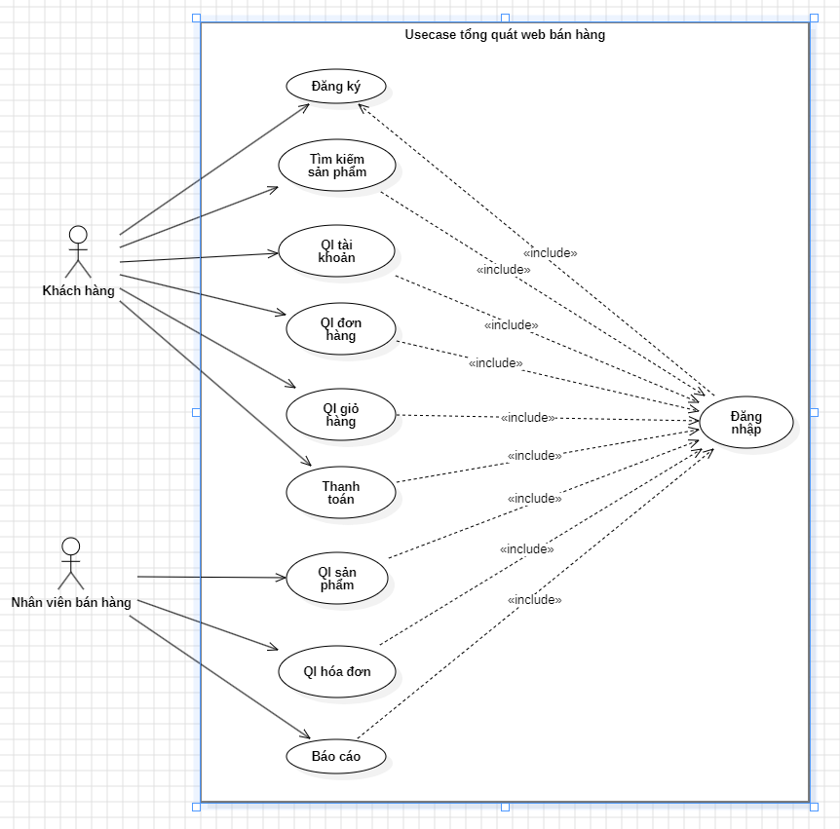

Hình 2.1.Usecase tổng quát trang web bán hàng

### Đặc tả **Actor**

#### **Khách hàng**

* **Mô tả:** Là người sử dụng hệ thống để mua sắm. Họ có thể tìm kiếm, xem thông tin sản phẩm, đặt hàng, và quản lý thông tin cá nhân.
* **Mục tiêu:** Giúp họ mua được sản phẩm mong muốn một cách dễ dàng, nhanh chóng, và an toàn.

#### **Nhân viên bán hàng**

* **Mô tả:** Là người quản lý hệ thống bán hàng. Họ chịu trách nhiệm cập nhật sản phẩm, xử lý đơn hàng, quản lý hóa đơn, và tạo báo cáo.
* **Mục tiêu:** Hỗ trợ quản lý hiệu quả các hoạt động kinh doanh và theo dõi doanh thu.

### Đặc tả **Use Case**

#### **Chức năng dành cho Khách hàng**

* **Đăng ký tài khoản**
  + **Điều kiện trước:** Khách hàng chưa có tài khoản.
  + **Mô tả:** Khách hàng tạo tài khoản mới bằng cách điền thông tin cá nhân như tên, email, và mật khẩu.
  + **Các bước thực hiện:**
    - Khách hàng truy cập vào trang đăng ký.
    - Điền thông tin cá nhân.
    - Hệ thống kiểm tra thông tin có hợp lệ không.
    - Nếu hợp lệ, tài khoản được tạo và hệ thống gửi email xác nhận (nếu cần).
  + **Kết quả sau:** Tài khoản mới được tạo thành công.
* **Tìm kiếm sản phẩm**
  + **Điều kiện trước:** Khách hàng đã đăng nhập hoặc không cần đăng nhập.
  + **Mô tả:** Khách hàng tìm kiếm sản phẩm theo từ khóa hoặc danh mục.
  + **Các bước thực hiện:**
    - Nhập từ khóa hoặc chọn danh mục sản phẩm.
    - Hệ thống hiển thị danh sách các sản phẩm phù hợp.
    - Khách hàng chọn và xem chi tiết sản phẩm.
  + **Kết quả sau:** Khách hàng có được thông tin chi tiết về sản phẩm.
* **Quản lý tài khoản cá nhân**
  + **Điều kiện trước:** Khách hàng đã đăng nhập.
  + **Mô tả:** Khách hàng có thể chỉnh sửa thông tin cá nhân, đổi mật khẩu, hoặc cập nhật các thông tin khác.
  + **Các bước thực hiện:**
    - Truy cập vào mục quản lý tài khoản.
    - Thực hiện chỉnh sửa thông tin hoặc đổi mật khẩu.
    - Hệ thống lưu lại thay đổi.
  + **Kết quả sau:** Thông tin tài khoản được cập nhật thành công.
* **Quản lý đơn hàng**
  + **Điều kiện trước:** Khách hàng đã đăng nhập và có đơn hàng.
  + **Mô tả:** Khách hàng xem danh sách và trạng thái các đơn hàng trước đây.
  + **Các bước thực hiện:**
    - Truy cập vào mục quản lý đơn hàng.
    - Hệ thống hiển thị danh sách các đơn hàng.
    - Khách hàng chọn một đơn hàng để xem chi tiết.
  + **Kết quả sau:** Khách hàng nắm được thông tin về trạng thái và lịch sử đơn hàng.
* **Quản lý giỏ hàng**
  + **Điều kiện trước:** Khách hàng đã thêm sản phẩm vào giỏ hàng (đăng nhập hoặc không đăng nhập).
  + **Mô tả:** Khách hàng thêm, sửa, hoặc xóa các sản phẩm trong giỏ hàng.
  + **Các bước thực hiện:**
    - Thêm sản phẩm vào giỏ hàng từ danh sách sản phẩm.
    - Xem danh sách sản phẩm trong giỏ hàng.
    - Thay đổi số lượng hoặc xóa sản phẩm nếu cần.
  + **Kết quả sau:** Giỏ hàng được cập nhật theo ý muốn.
* **Thanh toán đơn hàng**
  + **Điều kiện trước:** Khách hàng đã có sản phẩm trong giỏ hàng.
  + **Mô tả:** Khách hàng chọn phương thức thanh toán và hoàn tất giao dịch.
  + **Các bước thực hiện:**
    - Chọn giỏ hàng và nhấn nút thanh toán.
    - Chọn phương thức thanh toán (thẻ tín dụng, chuyển khoản,...).
    - Nhập thông tin thanh toán.
    - Hệ thống xử lý giao dịch và gửi xác nhận.
  + **Kết quả sau:** Đơn hàng được tạo và thanh toán thành công hoặc thông báo lỗi nếu thất bại.

#### **Chức năng dành cho Nhân viên bán hàng**

* **Quản lý sản phẩm**
  + **Điều kiện trước:** Nhân viên đã đăng nhập vào hệ thống.
  + **Mô tả:** Nhân viên có thể thêm mới, sửa thông tin, hoặc xóa sản phẩm khỏi hệ thống.
  + **Các bước thực hiện:**
    - Truy cập vào mục quản lý sản phẩm.
    - Thực hiện các thao tác thêm, sửa, hoặc xóa sản phẩm.
    - Hệ thống lưu lại thay đổi.
  + **Kết quả sau:** Thông tin sản phẩm được cập nhật đầy đủ và chính xác.
* **Quản lý hóa đơn**
  + **Điều kiện trước:** Nhân viên đã đăng nhập.
  + **Mô tả:** Nhân viên có thể xem danh sách hóa đơn, in hóa đơn, hoặc cập nhật trạng thái thanh toán.
  + **Các bước thực hiện:**
    - Truy cập vào mục quản lý hóa đơn.
    - Xem chi tiết từng hóa đơn.
    - Thực hiện các thao tác như in hóa đơn hoặc thay đổi trạng thái thanh toán.
  + **Kết quả sau:** Hóa đơn được quản lý chính xác.
* **Tạo báo cáo doanh thu**
  + **Điều kiện trước:** Nhân viên đã đăng nhập.
  + **Mô tả:** Nhân viên có thể tạo các báo cáo như doanh thu hàng ngày, số lượng sản phẩm bán ra,...
  + **Các bước thực hiện:**
    - Chọn loại báo cáo cần tạo (doanh thu, sản phẩm bán chạy,...).
    - Hệ thống tự động tổng hợp và tạo báo cáo.
    - Nhân viên xem hoặc tải xuống báo cáo.
  + **Kết quả sau:** Báo cáo được tạo thành công, giúp theo dõi hiệu quả kinh doanh.

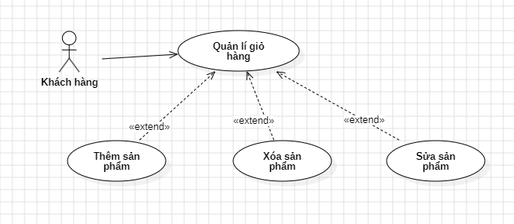

**Hình 2.2 biểu đồ Usecase quản lý rỏ hàng**

### **Đặc tả chi tiết cho từng Use Case**

#### **Use Case: Quản lý giỏ hàng**

* **Mục tiêu:** Cho phép khách hàng quản lý sản phẩm trong giỏ hàng (thêm, xóa, sửa đổi).
* **Mô tả tóm tắt:** Khách hàng có thể xem danh sách sản phẩm, thêm sản phẩm mới, xóa sản phẩm không cần thiết, hoặc sửa đổi thông tin sản phẩm đã chọn.
* **Các bước thực hiện:**
  + Khách hàng truy cập vào giỏ hàng.
  + Hệ thống hiển thị danh sách sản phẩm trong giỏ hàng (nếu có).
  + Khách hàng chọn hành động: Thêm, Xóa, hoặc Sửa sản phẩm.
  + Hệ thống cập nhật và hiển thị trạng thái mới của giỏ hàng.
* **Điều kiện tiên quyết:**
  + Khách hàng đã đăng nhập (nếu yêu cầu) hoặc giỏ hàng được lưu cục bộ cho khách không đăng nhập.
* **Điều kiện hậu nghiệm:**
  + Danh sách sản phẩm trong giỏ hàng được cập nhật.

#### **Use Case: Thêm sản phẩm**

* **Mục tiêu:** Cho phép khách hàng thêm sản phẩm vào giỏ hàng.
* **Mô tả tóm tắt:** Khách hàng chọn sản phẩm từ danh mục hoặc tìm kiếm, sau đó thêm sản phẩm đó vào giỏ hàng.
* **Các bước thực hiện:**
  + Khách hàng tìm kiếm hoặc duyệt danh mục sản phẩm.
  + Chọn một sản phẩm.
  + Nhập số lượng (hoặc tùy chọn khác nếu cần).
  + Nhấn nút "Thêm vào giỏ hàng".
  + Hệ thống cập nhật giỏ hàng và hiển thị thông báo thành công.
* **Điều kiện tiên quyết:**
  + Khách hàng đã truy cập trang sản phẩm.
* **Điều kiện hậu nghiệm:**
  + Sản phẩm được thêm vào giỏ hàng với số lượng và thuộc tính như khách hàng đã chọn.

#### **Use Case: Xóa sản phẩm**

* **Mục tiêu:** Cho phép khách hàng xóa sản phẩm không cần thiết khỏi giỏ hàng.
* **Mô tả tóm tắt:** Khách hàng có thể xóa một hoặc nhiều sản phẩm khỏi giỏ hàng trước khi thanh toán.
* **Các bước thực hiện:**
  + Khách hàng truy cập vào giỏ hàng.
  + Chọn sản phẩm muốn xóa.
  + Nhấn nút "Xóa" hoặc "Xóa mục đã chọn".
  + Hệ thống hiển thị hộp thoại xác nhận.
  + Khách hàng nhấn "Đồng ý".
  + Hệ thống cập nhật giỏ hàng, hiển thị thông báo thành công và trạng thái mới của giỏ hàng.
* **Điều kiện tiên quyết:**
  + Giỏ hàng có ít nhất một sản phẩm.
* **Điều kiện hậu nghiệm:**
  + Sản phẩm bị xóa khỏi giỏ hàng và tổng giá trị được cập nhật.

#### **Use Case: Sửa sản phẩm**

* **Mục tiêu:** Cho phép khách hàng chỉnh sửa số lượng hoặc thuộc tính của sản phẩm đã thêm vào giỏ hàng.
* **Mô tả tóm tắt:** Khách hàng thay đổi số lượng, kích cỡ, hoặc màu sắc của sản phẩm trong giỏ hàng.
* **Các bước thực hiện:**
  + Khách hàng truy cập vào giỏ hàng.
  + Chọn sản phẩm muốn sửa.
  + Thay đổi thuộc tính hoặc số lượng.
  + Nhấn nút "Cập nhật".
  + Hệ thống cập nhật giỏ hàng và hiển thị thông báo thành công.
* **Điều kiện tiên quyết:**
  + Giỏ hàng có ít nhất một sản phẩm.
* **Điều kiện hậu nghiệm:**
  + Thông tin sản phẩm được cập nhật và tổng giá trị giỏ hàng thay đổi (nếu cần).

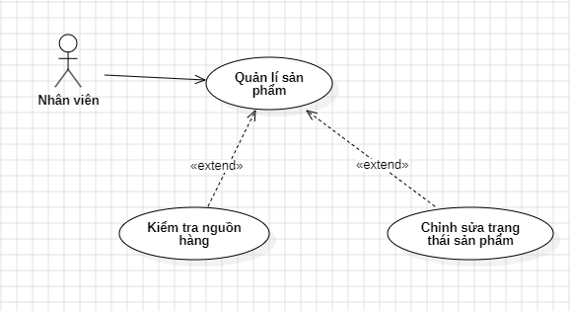

**Hình 2.3 use case quản lý sản phẩm**

### **Đặc tả chi tiết cho từng Use Case**

#### **. Use Case: Quản lý sản phẩm**

* **Mục tiêu:** Cung cấp khả năng quản lý thông tin sản phẩm bao gồm kiểm tra nguồn gốc và chỉnh sửa trạng thái.
* **Mô tả tóm tắt:**  
  Nhân viên có thể xem danh sách sản phẩm, kiểm tra nguồn hàng, và chỉnh sửa trạng thái của sản phẩm trong hệ thống.
* **Các bước thực hiện:**
  + Nhân viên đăng nhập vào hệ thống.
  + Truy cập giao diện quản lý sản phẩm.
  + Hệ thống hiển thị danh sách các sản phẩm hiện có.
  + Nhân viên chọn một sản phẩm để thực hiện hành động (kiểm tra nguồn hàng hoặc chỉnh sửa trạng thái).
  + Hệ thống ghi nhận và cập nhật thông tin sản phẩm sau khi hoàn thành thao tác.
* **Điều kiện tiên quyết:**
  + Nhân viên đã đăng nhập vào hệ thống.
* **Điều kiện hậu nghiệm:**
  + Thông tin sản phẩm được cập nhật trong hệ thống.

#### **Use Case: Kiểm tra nguồn hàng**

* **Mục tiêu:** Cung cấp thông tin chi tiết về nguồn hàng của sản phẩm.
* **Mô tả tóm tắt:**  
  Nhân viên xem thông tin về nhà cung cấp, xuất xứ, và các chi tiết liên quan đến nguồn hàng của sản phẩm.
* **Các bước thực hiện:**
  + Nhân viên truy cập giao diện quản lý sản phẩm.
  + Chọn một sản phẩm muốn kiểm tra nguồn hàng.
  + Nhấn vào chức năng "Kiểm tra nguồn hàng".
  + Hệ thống hiển thị thông tin chi tiết bao gồm: nhà cung cấp, quốc gia xuất xứ, và các dữ liệu liên quan.
* **Điều kiện tiên quyết:**
  + Nhân viên đã chọn sản phẩm từ danh sách sản phẩm.
* **Điều kiện hậu nghiệm:**
  + Thông tin nguồn hàng của sản phẩm được hiển thị trên giao diện.

#### **Use Case: Chỉnh sửa trạng thái sản phẩm**

* **Mục tiêu:** Cho phép nhân viên thay đổi trạng thái sản phẩm trong hệ thống.
* **Mô tả tóm tắt:**  
  Nhân viên thay đổi trạng thái của sản phẩm, ví dụ: từ "Còn hàng" thành "Hết hàng" hoặc "Ngừng kinh doanh".
* **Các bước thực hiện:**
  + Nhân viên truy cập giao diện quản lý sản phẩm.
  + Chọn một sản phẩm muốn thay đổi trạng thái.
  + Nhấn vào chức năng "Chỉnh sửa trạng thái sản phẩm".
  + Hệ thống hiển thị danh sách các trạng thái có thể chọn.
  + Nhân viên chọn trạng thái mới và nhấn "Xác nhận".
  + Hệ thống cập nhật trạng thái sản phẩm và hiển thị thông báo thành công.
* **Điều kiện tiên quyết:**
  + Nhân viên đã chọn sản phẩm cần chỉnh sửa.
* **Điều kiện hậu nghiệm:**
  + Trạng thái sản phẩm được cập nhật trong hệ thống, và danh sách sản phẩm hiển thị trạng thái mới.

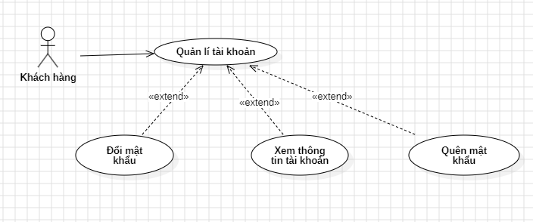

**Hình 2.4: use case quản lý tài khoản**

### **Đặc tả chi tiết từng Use Case**

#### **. Use Case: Quản lý tài khoản**

* **Mục tiêu:**  
  Cung cấp khả năng quản lý toàn diện thông tin tài khoản cá nhân của khách hàng.
* **Mô tả tóm tắt:**  
  Khách hàng có thể thực hiện các hành động như đổi mật khẩu, xem thông tin tài khoản hoặc lấy lại mật khẩu.
* **Các bước thực hiện:**
  + Khách hàng truy cập giao diện quản lý tài khoản.
  + Hệ thống hiển thị danh sách các chức năng quản lý tài khoản.
  + Khách hàng chọn chức năng muốn thực hiện:
    - Đổi mật khẩu.
    - Xem thông tin tài khoản.
    - Quên mật khẩu (dành cho trường hợp chưa đăng nhập).
  + Hệ thống thực hiện chức năng được chọn và cập nhật thông tin (nếu cần).
* **Điều kiện tiên quyết:**
  + Khách hàng đã đăng nhập vào hệ thống (ngoại trừ chức năng Quên mật khẩu).
* **Điều kiện hậu nghiệm:**
  + Thông tin tài khoản được cập nhật chính xác (nếu có).

#### **. Use Case: Đổi mật khẩu**

* **Mục tiêu:**  
  Cho phép khách hàng thay đổi mật khẩu để bảo mật tài khoản.
* **Mô tả tóm tắt:**  
  Khách hàng có thể đặt mật khẩu mới bằng cách nhập mật khẩu cũ và mật khẩu mới.
* **Các bước thực hiện:**
  + Khách hàng chọn chức năng "Đổi mật khẩu".
  + Hệ thống yêu cầu nhập mật khẩu cũ.
  + Khách hàng nhập mật khẩu cũ.
  + Hệ thống yêu cầu nhập mật khẩu mới.
  + Khách hàng nhập mật khẩu mới và xác nhận lại.
  + Hệ thống kiểm tra tính hợp lệ của mật khẩu mới:
    - Độ dài tối thiểu.
    - Ký tự đặc biệt hoặc số (nếu áp dụng).
  + Nếu hợp lệ, hệ thống cập nhật mật khẩu mới và thông báo thành công. Nếu không hợp lệ, hệ thống hiển thị lỗi.
* **Điều kiện tiên quyết:**
  + Khách hàng đã đăng nhập vào hệ thống.
* **Điều kiện hậu nghiệm:**
  + Mật khẩu mới của khách hàng được lưu trữ trong hệ thống.

#### **Use Case: Xem thông tin tài khoản**

* **Mục tiêu:**  
  Cho phép khách hàng xem các thông tin cá nhân đã đăng ký.
* **Mô tả tóm tắt:**  
  Khách hàng truy cập vào giao diện để xem các thông tin như họ tên, email, số điện thoại, và địa chỉ.
* **Các bước thực hiện:**
  + Khách hàng chọn chức năng "Xem thông tin tài khoản".
  + Hệ thống hiển thị thông tin tài khoản của khách hàng.
* **Điều kiện tiên quyết:**
  + Khách hàng đã đăng nhập vào hệ thống.
* **Điều kiện hậu nghiệm:**
  + Thông tin tài khoản được hiển thị đúng với dữ liệu đã lưu.

#### **Use Case: Quên mật khẩu**

* **Mục tiêu:**  
  Cung cấp khả năng khôi phục mật khẩu khi khách hàng quên mật khẩu đăng nhập.
* **Mô tả tóm tắt:**  
  Khách hàng có thể đặt lại mật khẩu mới thông qua email hoặc số điện thoại đã đăng ký.
* **Các bước thực hiện:**
  + Khách hàng chọn chức năng "Quên mật khẩu".
  + Hệ thống yêu cầu nhập email hoặc số điện thoại đã đăng ký.
  + Khách hàng nhập thông tin yêu cầu.
  + Hệ thống kiểm tra tính hợp lệ của thông tin:
    - Nếu hợp lệ, gửi email hoặc tin nhắn SMS chứa liên kết hoặc mã xác nhận.
    - Nếu không hợp lệ, thông báo lỗi.
  + Khách hàng sử dụng liên kết hoặc mã xác nhận để đặt lại mật khẩu.
  + Hệ thống cho phép nhập mật khẩu mới và xác nhận.
  + Hệ thống cập nhật mật khẩu và thông báo thành công.
* **Điều kiện tiên quyết:**
  + Khách hàng chưa đăng nhập vào hệ thống.
* **Điều kiện hậu nghiệm:**
  + Khách hàng có thể đăng nhập vào hệ thống với mật khẩu mới.

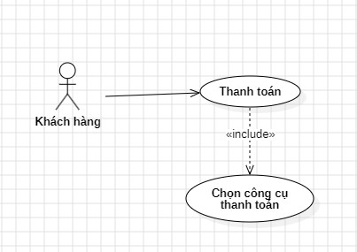

**Hình 2.5: use case thanh toán**

* **Đặc tả chi tiết cho từng Use Case:**
* **Use Case: Thanh toán**
* **Mục tiêu:** Cho phép khách hàng hoàn tất việc thanh toán cho đơn hàng.
* **Mô tả tóm tắt:** Khách hàng tiến hành các bước để thanh toán sau khi đã chọn sản phẩm và xác nhận đơn hàng.
* **Các bước thực hiện:**
  + Khách hàng truy cập trang thanh toán.
  + Hệ thống hiển thị thông tin đơn hàng (tổng tiền, danh sách sản phẩm, địa chỉ giao hàng...).
  + Khách hàng *chọn công cụ thanh toán* (Use Case được bao gồm).
  + Khách hàng cung cấp thông tin thanh toán theo phương thức đã chọn.
  + Hệ thống xác thực thông tin thanh toán.
  + Nếu thanh toán thành công, hệ thống hiển thị thông báo xác nhận thanh toán và cập nhật trạng thái đơn hàng.
  + Nếu thanh toán thất bại, hệ thống hiển thị thông báo lỗi và yêu cầu khách hàng kiểm tra lại thông tin.
* **Điều kiện tiên quyết:** Khách hàng đã có đơn hàng và đã đăng nhập (nếu hệ thống yêu cầu).
* **Điều kiện hậu nghiệm:** Đơn hàng được thanh toán thành công hoặc không thành công. Hệ thống cập nhật thông tin đơn hàng và thông tin thanh toán.
* **Use Case: Chọn công cụ thanh toán (Use Case được bao gồm)**
* **Mục tiêu:** Cho phép khách hàng lựa chọn phương thức thanh toán mong muốn.
* **Mô tả tóm tắt:** Khách hàng chọn một trong các phương thức thanh toán được hệ thống hỗ trợ.
* **Các bước thực hiện:**
  + Hệ thống hiển thị danh sách các phương thức thanh toán khả dụng (ví dụ: Visa, Mastercard, PayPal, Momo, ZaloPay, chuyển khoản ngân hàng...).
  + Khách hàng chọn một phương thức thanh toán.
  + Hệ thống chuyển sang bước tiếp theo của quy trình thanh toán tùy thuộc vào phương thức đã chọn (ví dụ: chuyển sang trang nhập thông tin thẻ, chuyển sang ứng dụng ví điện tử...).
* **Điều kiện tiên quyết:** Khách hàng đang trong quá trình thanh toán (được gọi từ Use Case "Thanh toán").
* **Điều kiện hậu nghiệm:** Phương thức thanh toán được chọn và hệ thống sẵn sàng cho bước tiếp theo của quy trình thanh toán.

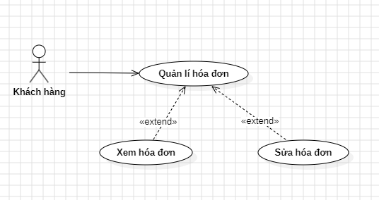

**Hình 2.6: use case quản lý hóa đơn**

### **Đặc tả chi tiết Use Case**

#### **Use Case: Quản lý hóa đơn**

* **Mục tiêu**: Cho phép khách hàng quản lý toàn bộ hóa đơn của mình.
* **Mô tả tóm tắt**: Khách hàng có thể thực hiện các thao tác như xem hoặc sửa hóa đơn từ danh sách hóa đơn của họ.
* **Các bước thực hiện**:
  + Khách hàng truy cập trang **Quản lý hóa đơn**.
  + Hệ thống hiển thị danh sách hóa đơn của khách hàng (có thông tin trạng thái, ngày tạo, mã hóa đơn, v.v.).
  + Khách hàng có thể thực hiện các hành động:
    - **Xem hóa đơn** (mở rộng).
    - **Sửa hóa đơn** (mở rộng, nếu trạng thái hóa đơn cho phép sửa đổi).
* **Điều kiện tiên quyết**:
  + Khách hàng đã đăng nhập vào hệ thống.
* **Điều kiện hậu nghiệm**:
  + Danh sách hóa đơn được hiển thị.
  + Một hóa đơn cụ thể được mở để xem hoặc sửa.

#### **Use Case: Xem hóa đơn** (Mở rộng từ "Quản lý hóa đơn")

* **Mục tiêu**: Cho phép khách hàng xem chi tiết một hóa đơn cụ thể.
* **Mô tả tóm tắt**: Khách hàng có thể xem các thông tin chi tiết về hóa đơn như sản phẩm, giá cả, tổng tiền, thông tin giao hàng, v.v.
* **Các bước thực hiện**:
  + Khách hàng chọn một hóa đơn từ danh sách.
  + Khách hàng chọn chức năng **"Xem hóa đơn"**.
  + Hệ thống hiển thị chi tiết hóa đơn, bao gồm:
    - Mã hóa đơn, ngày tạo.
    - Danh sách sản phẩm (tên sản phẩm, số lượng, đơn giá, thành tiền).
    - Tổng tiền, địa chỉ giao hàng, thông tin người nhận.
* **Điều kiện tiên quyết**:
  + Khách hàng đã truy cập trang **Quản lý hóa đơn**.
  + Khách hàng đã chọn một hóa đơn.
* **Điều kiện hậu nghiệm**:
  + Chi tiết hóa đơn được hiển thị trên giao diện.
* **Use Case: Sửa hóa đơn** (Mở rộng từ "Quản lý hóa đơn")
* **Mục tiêu**: Cho phép khách hàng chỉnh sửa một số thông tin hóa đơn trước khi hóa đơn được xác nhận hoàn tất.
* **Mô tả tóm tắt**: Khách hàng có thể sửa đổi các thông tin như địa chỉ giao hàng, thông tin người nhận nếu hóa đơn đang ở trạng thái cho phép chỉnh sửa (ví dụ: "chờ xác nhận", "đang xử lý").
* **Các bước thực hiện**:
  + Khách hàng chọn một hóa đơn từ danh sách hóa đơn khả dụng (trạng thái cho phép sửa).
  + Khách hàng chọn chức năng **"Sửa hóa đơn"**.
  + Hệ thống hiển thị giao diện chỉnh sửa thông tin, bao gồm:
    - Địa chỉ giao hàng.
    - Thông tin người nhận.
  + Khách hàng cập nhật thông tin cần thiết.
  + Khách hàng xác nhận thay đổi.
  + Hệ thống lưu thông tin mới và cập nhật hóa đơn.
* **Điều kiện tiên quyết**:
  + Khách hàng đã truy cập trang **Quản lý hóa đơn**.
  + Hóa đơn được chọn ở trạng thái cho phép sửa (ví dụ: "chờ xác nhận", "đang xử lý").
* **Điều kiện hậu nghiệm**:
  + Thông tin hóa đơn được cập nhật thành công.

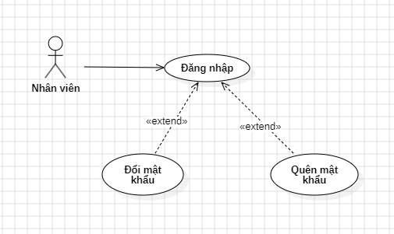

**Hình 2.6: use case đăng nhập**

### Đặc tả chi tiết cho từng Use Case

#### **Use Case: Đổi mật khẩu (Use Case mở rộng)**

* **Mục tiêu:**  
  Cho phép nhân viên thay đổi mật khẩu đăng nhập để đảm bảo bảo mật.
* **Mô tả tóm tắt:**  
  Nhân viên nhập mật khẩu cũ, mật khẩu mới, và xác nhận để cập nhật mật khẩu.
* **Các bước thực hiện:**
* Nhân viên chọn tùy chọn "Đổi mật khẩu".
* Hệ thống yêu cầu:
  + Nhập mật khẩu cũ.
  + Nhập mật khẩu mới.
  + Xác nhận mật khẩu mới.
* Nhân viên điền đầy đủ thông tin.
* Hệ thống kiểm tra:
  + Mật khẩu cũ có chính xác không?
  + Mật khẩu mới có trùng khớp với xác nhận không?
  + Mật khẩu mới có đáp ứng tiêu chí độ phức tạp không (ví dụ: ≥ 8 ký tự, chứa chữ hoa, chữ thường, số, ký tự đặc biệt)?
* Nếu hợp lệ:
  + Cập nhật mật khẩu mới.
  + Hiển thị thông báo thành công.
* Nếu không hợp lệ:
  + Hiển thị thông báo lỗi cụ thể.
* **Điều kiện tiên quyết:**
* Nhân viên đã đăng nhập vào hệ thống.
* **Điều kiện hậu nghiệm:**
* Mật khẩu được cập nhật hoặc nhận thông báo lỗi.

#### **Use Case: Quên mật khẩu (Use Case mở rộng)**

* **Mục tiêu:**  
  Cho phép nhân viên lấy lại mật khẩu khi bị quên.
* **Mô tả tóm tắt:**  
  Nhân viên yêu cầu đặt lại mật khẩu qua email hoặc số điện thoại đã đăng ký.
* **Các bước thực hiện:**
* Nhân viên chọn "Quên mật khẩu" trên trang đăng nhập.
* Hệ thống yêu cầu nhập thông tin xác thực:
  + Tên đăng nhập hoặc email đã đăng ký.
* Nhân viên nhập thông tin.
* Hệ thống kiểm tra thông tin:
  + Nếu tồn tại:  
    a. Gửi liên kết đặt lại mật khẩu hoặc mã xác nhận đến email/số điện thoại.  
    b. Hiển thị thông báo đã gửi hướng dẫn.
  + Nếu không tồn tại:  
    a. Hiển thị thông báo lỗi.
* Nhân viên làm theo hướng dẫn (truy cập liên kết hoặc nhập mã xác nhận).
* Hệ thống hiển thị trang đặt lại mật khẩu:
  + Nhân viên nhập mật khẩu mới và xác nhận.
* Hệ thống kiểm tra:
  + Nếu hợp lệ, cập nhật mật khẩu và thông báo thành công.
  + Nếu không hợp lệ, hiển thị lỗi và yêu cầu nhập lại.
* **Điều kiện tiên quyết:**
* Nhân viên có email hoặc số điện thoại đã đăng ký trong hệ thống.
* **Điều kiện hậu nghiệm:**
* Mật khẩu được cập nhật hoặc nhận thông báo lỗi.

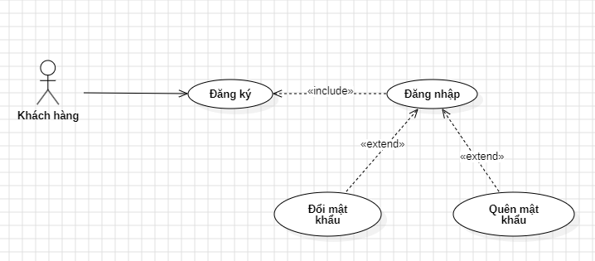

**Hình 2.7: use case đăng nhập mở rộng**

### **Use Case: Đăng ký**

* **Mục tiêu:**  
  Cho phép khách hàng tạo một tài khoản mới để sử dụng hệ thống.
* **Mô tả tóm tắt:**  
  Khách hàng nhập thông tin cá nhân và hệ thống tạo tài khoản sau khi xác thực tính hợp lệ của thông tin.
* **Các bước thực hiện:**
* Khách hàng truy cập vào trang đăng ký.
* Hệ thống hiển thị form đăng ký, yêu cầu các thông tin:
  + Tên
  + Email
  + Số điện thoại
  + Mật khẩu
  + Xác nhận mật khẩu
* Khách hàng nhập thông tin vào form.
* Hệ thống kiểm tra tính hợp lệ của thông tin:
  + Định dạng email đúng hay không?
  + Số điện thoại có hợp lệ không?
  + Mật khẩu và xác nhận mật khẩu có trùng khớp không?
* Nếu thông tin hợp lệ:
  + Hệ thống tạo tài khoản trong cơ sở dữ liệu.
  + (Tùy chọn) Hệ thống gửi email xác nhận đăng ký.
  + Hệ thống tự động đăng nhập khách hàng vào hệ thống hoặc hiển thị thông báo thành công.
* Nếu thông tin không hợp lệ:
  + Hệ thống hiển thị lỗi cụ thể, yêu cầu khách hàng nhập lại.
* **Điều kiện tiên quyết:**
* Khách hàng chưa có tài khoản trên hệ thống.
* **Điều kiện hậu nghiệm:**
* Tài khoản mới được tạo hoặc khách hàng nhận thông báo lỗi.

### **Use Case: Đăng nhập**

* **Mục tiêu:**  
  Cho phép khách hàng truy cập vào hệ thống bằng cách xác thực thông tin đăng nhập.
* **Mô tả tóm tắt:**  
  Khách hàng nhập thông tin đăng nhập, hệ thống kiểm tra và cấp quyền truy cập nếu thông tin hợp lệ.
* **Các bước thực hiện:**
* Khách hàng truy cập vào trang đăng nhập.
* Hệ thống hiển thị form đăng nhập, yêu cầu nhập:
  + Tên đăng nhập (hoặc email)
  + Mật khẩu
* Khách hàng nhập thông tin.
* Hệ thống kiểm tra:
  + Tên đăng nhập/mật khẩu có tồn tại và khớp trong cơ sở dữ liệu không?
* Nếu thông tin chính xác:
  + Hệ thống cấp quyền truy cập và chuyển hướng khách hàng đến trang chủ.
* Nếu thông tin không chính xác:
  + Hệ thống hiển thị thông báo lỗi: "Tên đăng nhập hoặc mật khẩu không đúng".
  + (Tùy chọn) Giới hạn số lần nhập sai liên tiếp để bảo mật.
* **Điều kiện tiên quyết:**
* Khách hàng đã có tài khoản trong hệ thống.
* **Điều kiện hậu nghiệm:**
* Khách hàng được đăng nhập hoặc nhận thông báo lỗi.

### **Use Case: Đổi mật khẩu (Use Case mở rộng)**

* **Mục tiêu:**  
  Cho phép khách hàng thay đổi mật khẩu đăng nhập hiện tại để đảm bảo bảo mật.
* **Mô tả tóm tắt:**  
  Khách hàng cung cấp mật khẩu cũ và tạo mật khẩu mới, hệ thống kiểm tra và cập nhật nếu hợp lệ.
* **Các bước thực hiện:**
* Khách hàng chọn tùy chọn "Đổi mật khẩu" trong hệ thống.
* Hệ thống yêu cầu khách hàng nhập:
  + Mật khẩu cũ
  + Mật khẩu mới
  + Xác nhận mật khẩu mới
* Khách hàng điền thông tin.
* Hệ thống kiểm tra:
  + Mật khẩu cũ có chính xác không?
  + Mật khẩu mới và xác nhận có khớp nhau không?
  + Mật khẩu mới có đáp ứng các yêu cầu về độ phức tạp không (ví dụ: ≥ 8 ký tự, chứa chữ hoa, chữ thường, số, ký tự đặc biệt)?
* Nếu hợp lệ:
  + Cập nhật mật khẩu mới vào cơ sở dữ liệu.
  + Hiển thị thông báo thành công.
* Nếu không hợp lệ:
  + Hiển thị thông báo lỗi và yêu cầu nhập lại.
* **Điều kiện tiên quyết:**
* Khách hàng đã đăng nhập vào hệ thống.
* **Điều kiện hậu nghiệm:**
* Mật khẩu được cập nhật hoặc hiển thị thông báo lỗi.

### **4.4. Use Case: Quên mật khẩu (Use Case mở rộng)**

* **Mục tiêu:**  
  Cho phép khách hàng lấy lại mật khẩu nếu quên.
* **Mô tả tóm tắt:**  
  Khách hàng cung cấp thông tin xác thực, hệ thống gửi hướng dẫn đặt lại mật khẩu qua email hoặc số điện thoại đã đăng ký.
* **Các bước thực hiện:**
* Khách hàng chọn tùy chọn "Quên mật khẩu" trên trang đăng nhập.
* Hệ thống yêu cầu khách hàng nhập thông tin xác thực:
  + Tên đăng nhập hoặc email đã đăng ký.
* Khách hàng nhập thông tin.
* Hệ thống kiểm tra:
  + Thông tin có tồn tại trong cơ sở dữ liệu không?
* Nếu tồn tại:
  + Gửi liên kết đặt lại mật khẩu hoặc mã xác nhận đến email/số điện thoại của khách hàng.
  + Hiển thị thông báo xác nhận đã gửi hướng dẫn.
* Nếu không tồn tại:
  + Hiển thị thông báo lỗi: "Thông tin không hợp lệ".
* Khách hàng làm theo hướng dẫn (truy cập liên kết hoặc nhập mã xác nhận).
* Hệ thống hiển thị form đặt lại mật khẩu:
  + Nhập mật khẩu mới
  + Xác nhận mật khẩu mới
* Hệ thống kiểm tra:
  + Nếu hợp lệ, cập nhật mật khẩu mới và hiển thị thông báo thành công.
  + Nếu không hợp lệ, hiển thị lỗi và yêu cầu nhập lại.
* **Điều kiện tiên quyết:**
* Khách hàng đã đăng ký email hoặc số điện thoại trong hệ thống.
* **Điều kiện hậu nghiệm:**
* Mật khẩu được đặt lại hoặc hiển thị thông báo lỗi.

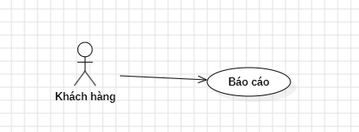

Hình 2.7: use case báo cáo

### **4.5. Use Case: Báo cáo**

* **Mục tiêu:**  
  Cho phép khách hàng xem và/hoặc tải xuống các báo cáo do hệ thống tạo ra, phục vụ nhu cầu quản lý và phân tích dữ liệu.
* **Mô tả tóm tắt:**  
  Khách hàng chọn loại báo cáo mong muốn, nhập các tiêu chí lọc (nếu có), và hệ thống tạo báo cáo, hiển thị trên màn hình hoặc cung cấp tùy chọn tải xuống.
* **Các bước thực hiện:**
* **Truy cập khu vực báo cáo:**
* Khách hàng đăng nhập vào hệ thống (nếu yêu cầu).
* Khách hàng truy cập vào trang hoặc khu vực Báo cáo.
* **Chọn loại báo cáo:**
* Hệ thống hiển thị danh sách các loại báo cáo có sẵn, ví dụ:
  + - Báo cáo doanh thu.
    - Báo cáo số lượng sản phẩm bán ra.
    - Báo cáo khách hàng.
    - Báo cáo tồn kho.
    - Báo cáo hiệu suất bán hàng.
* **Nhập tiêu chí lọc dữ liệu (nếu có):**
* Hệ thống yêu cầu khách hàng nhập thêm các tiêu chí, ví dụ:
  + - Khoảng thời gian (từ ngày... đến ngày...).
    - Sản phẩm cụ thể hoặc nhóm sản phẩm.
    - Khu vực địa lý.
    - Nhân viên bán hàng (nếu áp dụng).
* Khách hàng nhập thông tin theo yêu cầu.
* **Tạo báo cáo:**
* Hệ thống lấy dữ liệu từ cơ sở dữ liệu, xử lý theo tiêu chí lọc và tạo báo cáo.
* **Hiển thị báo cáo:**
* Hệ thống hiển thị báo cáo trên màn hình với các dữ liệu chi tiết, bao gồm biểu đồ hoặc bảng số liệu (nếu áp dụng).
* Hệ thống cung cấp tùy chọn tải xuống báo cáo với các định dạng như PDF, Excel, CSV.
* **Điều kiện tiên quyết:**
* Khách hàng đã đăng nhập vào hệ thống (nếu hệ thống yêu cầu).
* Dữ liệu để tạo báo cáo tồn tại trong cơ sở dữ liệu của hệ thống.
* **Điều kiện hậu nghiệm:**
* Báo cáo được hiển thị trên màn hình hoặc cung cấp dưới dạng file để tải xuống.
* **Ví dụ cụ thể:**
* Khách hàng muốn xem **"Báo cáo doanh thu theo tháng"** cho tháng 10 năm 2024.
  + Khách hàng truy cập trang Báo cáo.
  + Hệ thống hiển thị danh sách các loại báo cáo.
  + Khách hàng chọn **"Báo cáo doanh thu theo tháng"**.
  + Hệ thống yêu cầu nhập khoảng thời gian: chọn **Tháng 10 năm 2024**.
  + Hệ thống tạo báo cáo doanh thu cho tháng 10 năm 2024.
  + Báo cáo hiển thị các thông tin như tổng doanh thu, doanh thu theo từng ngày trong tháng, biểu đồ doanh thu.
  + Hệ thống cung cấp tùy chọn tải xuống báo cáo dưới dạng PDF hoặc Excel.
* **Các loại báo cáo phổ biến:**
* **Báo cáo doanh thu:**
* Tổng doanh thu theo ngày, tháng, quý, năm.
* Doanh thu theo sản phẩm hoặc nhóm sản phẩm.
* Doanh thu theo khu vực địa lý.
* **Báo cáo số lượng sản phẩm bán ra:**
* Tổng số lượng sản phẩm đã bán.
* Số lượng bán ra theo từng sản phẩm hoặc nhóm sản phẩm.
* **Báo cáo khách hàng:**
* Số lượng khách hàng mới.
* Khách hàng tiềm năng.
* Tần suất mua hàng của từng khách hàng.
* **Báo cáo tồn kho:**
* Số lượng sản phẩm tồn kho theo từng loại.
* Hàng tồn lâu ngày hoặc cần bổ sung.
* **Báo cáo hiệu suất bán hàng:**
* Hiệu suất của từng nhân viên bán hàng.
* Doanh thu hoặc số lượng sản phẩm bán ra theo nhân viên.
* **Các tiêu chí lọc dữ liệu phổ biến:**
* Khoảng thời gian: Từ ngày... đến ngày..., hoặc chọn tháng, quý, năm.
* Nhóm sản phẩm hoặc sản phẩm cụ thể.
* Khu vực địa lý.
* Tên nhân viên hoặc nhóm nhân viên bán hàng.

# Chương 3:Phân tích hoạt động hệ thống

1. **Xây dựng biểu đồ hoạt động:** 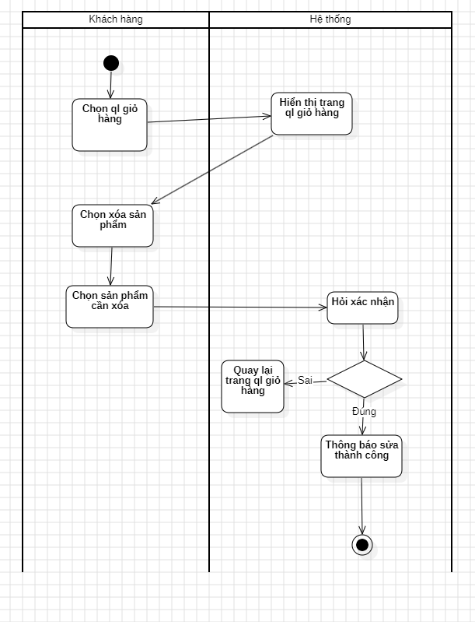

**Hình 3.1: biểu đồ hoạt động quản lý giỏ hàng**

### **Sơ đồ hoạt động**

* **Khách hàng thực hiện:**
  + Chọn giỏ hàng.
  + Chọn sản phẩm cần xóa.
  + Xác nhận việc xóa sản phẩm.
* **Hệ thống thực hiện:**
  + Hiển thị danh sách sản phẩm trong giỏ hàng.
  + Hỏi xác nhận xóa sản phẩm.
  + Thông báo kết quả sau khi xử lý.

### **Xác định lớp dự kiến**

#### **Lớp chính:**

* **Customer (Khách hàng):**
  + **Mục đích:** Đại diện cho người dùng hệ thống.
* **ShoppingCart (Giỏ hàng):**
  + **Mục đích:** Quản lý tập hợp các sản phẩm được thêm vào bởi khách hàng.
* **Product (Sản phẩm):**
  + **Mục đích:** Đại diện cho mỗi mặt hàng cụ thể trong giỏ hàng.

#### **Lớp bổ sung (nếu cần):**

* **Order (Đơn hàng):** Xử lý khi khách hàng xác nhận thanh toán.
* **Payment (Thanh toán):** Quản lý quy trình thanh toán.

### **Xác định thuộc tính**

#### **Lớp Customer:**

* customerId: Mã định danh khách hàng.
* customerName: Tên khách hàng.
* ... (các thuộc tính khác như email, địa chỉ liên lạc).

#### **Lớp ShoppingCart:**

* cartId: Mã định danh giỏ hàng.
* products: Danh sách sản phẩm (List<Product>).
* ... (các thuộc tính như tổng tiền, ngày tạo).

#### **Lớp Product:**

* productId: Mã định danh sản phẩm.
* productName: Tên sản phẩm.
* price: Giá sản phẩm.
* ... (các thuộc tính khác như mô tả, hình ảnh).

### **Xác định phương thức**

#### **Lớp Customer:**

* chọnGiỏHàng(): Truy xuất giỏ hàng của khách hàng.
* chọnSảnPhẩmCầnXóa(): Lựa chọn sản phẩm muốn xóa.
* xácNhậnXóa(): Xác nhận việc xóa sản phẩm.

#### **Lớp ShoppingCart:**

* thêmSảnPhẩm(Product product): Thêm sản phẩm vào giỏ hàng.
* xóaSảnPhẩm(Product product): Xóa sản phẩm khỏi giỏ hàng.
* tínhTổngTiền(): Tính tổng giá trị của giỏ hàng.

#### **Lớp Product:**

* Có thể bổ sung các phương thức như giảmGiá(), tăngGiá() để quản lý giá.

### **Mối quan hệ giữa các lớp**

* **Khách hàng - Giỏ hàng:**
  + Một khách hàng có thể sở hữu nhiều giỏ hàng (quan hệ 1-nhiều).
* **Giỏ hàng - Sản phẩm:**
  + Một giỏ hàng có thể chứa nhiều sản phẩm (quan hệ 1-nhiều).

### **Sơ đồ lớp (Class Diagram)**

#### **Các yếu tố chính cần thể hiện:**

* **Lớp và các thuộc tính, phương thức.**
* **Quan hệ giữa các lớp:**
  + Quan hệ 1-nhiều giữa Customer và ShoppingCart.
  + Quan hệ 1-nhiều giữa ShoppingCart và Product.

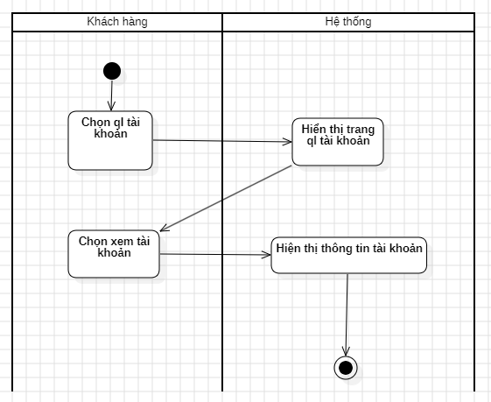

**Hình 3.2 : biểu đồ hoạt đông quản lý tài khoản**

### **Sơ đồ hoạt động**

* Hệ thống quản lý tài khoản hỗ trợ người dùng thực hiện hai quy trình chính:
* **Quản lý tài khoản:**
  + Cập nhật thông tin cá nhân.
  + Thay đổi mật khẩu.
  + Các thao tác khác liên quan đến tài khoản.
* **Xem tài khoản:**
  + Xem thông tin chi tiết tài khoản.
  + Kiểm tra lịch sử giao dịch.
  + Xem số dư hiện tại.

### **Xác định lớp dự kiến**

#### **Lớp chính:**

* **Customer (Khách hàng):**
  + **Mục đích:** Đại diện cho người dùng, lưu trữ thông tin cá nhân và quyền truy cập.
* **Account (Tài khoản):**
  + **Mục đích:** Lưu trữ thông tin liên quan đến tài khoản của khách hàng, như số dư, loại tài khoản, và ngày tạo.

#### **Lớp mở rộng (tùy chọn):**

* **Transaction (Giao dịch):** Quản lý lịch sử các giao dịch của tài khoản.
* **Card (Thẻ):** Nếu hệ thống liên quan đến thẻ ngân hàng.
* **Product (Sản phẩm):** Nếu hệ thống quản lý các sản phẩm tài chính.

### **Xác định thuộc tính**

#### **Lớp Customer:**

* customerId: Mã định danh khách hàng.
* customerName: Tên khách hàng.
* password: Mật khẩu đăng nhập.
* email: Email liên lạc.
* phoneNumber: Số điện thoại.
* ... (các thuộc tính khác như địa chỉ, trạng thái tài khoản).

#### **Lớp Account:**

* accountId: Số định danh tài khoản.
* balance: Số dư hiện tại.
* accountType: Loại tài khoản (tiết kiệm, thanh toán, v.v.).
* createdDate: Ngày tạo tài khoản.
* ... (các thuộc tính khác như hạn mức, trạng thái tài khoản).

### **Xác định phương thức**

#### **Lớp Customer:**

* đăngNhập(): Xác thực thông tin người dùng.
* đăngKý(): Đăng ký tài khoản mới.
* quảnLýTàiKhoản(): Cập nhật thông tin cá nhân, thay đổi mật khẩu.

#### **Lớp Account:**

* nạpTiền(sốTiền): Thêm số tiền vào tài khoản.
* rútTiền(sốTiền): Rút tiền khỏi tài khoản.
* chuyểnTiền(tàiKhoảnĐích, sốTiền): Thực hiện giao dịch chuyển tiền.
* xemThôngTin(): Hiển thị chi tiết thông tin tài khoản.

#### **Lớp Transaction (mở rộng):**

* ghiNhậnGiaoDịch(): Lưu trữ thông tin giao dịch mới.
* xemLịchSửGiaoDịch(): Truy xuất lịch sử giao dịch.

### **Mối quan hệ giữa các lớp**

* **Khách hàng - Tài khoản:**
  + Quan hệ **một-một**: Một khách hàng có duy nhất một tài khoản.
* **Tài khoản - Giao dịch:**
  + Quan hệ **một-nhiều**: Một tài khoản có thể thực hiện nhiều giao dịch.

### **Sơ đồ lớp (Class Diagram)**

#### **Các yếu tố cần thể hiện:**

* **Lớp Customer và Account:** Hiển thị thuộc tính, phương thức, và mối quan hệ 1-1.
* **Lớp Account và Transaction (nếu có):** Hiển thị mối quan hệ 1-nhiều.

### **Mở rộng và cải tiến**

* **Lớp bổ sung:**
  + **Transaction (Giao dịch):** Để quản lý thông tin giao dịch chi tiết (thời gian, số tiền, loại giao dịch).
  + **Card (Thẻ):** Nếu hệ thống hỗ trợ liên kết với thẻ ngân hàng.
  + **Security (Bảo mật):** Quản lý các tính năng như xác thực hai lớp hoặc khóa tài khoản.
* **Các chức năng nâng cao:**
  + **Chuyển đổi ngoại tệ:** Hỗ trợ giao dịch quốc tế.
  + **Khóa tài khoản:** Tạm thời vô hiệu hóa tài khoản trong trường hợp cần thiết.
  + **Khôi phục mật khẩu:** Hỗ trợ khi người dùng quên mật khẩu.

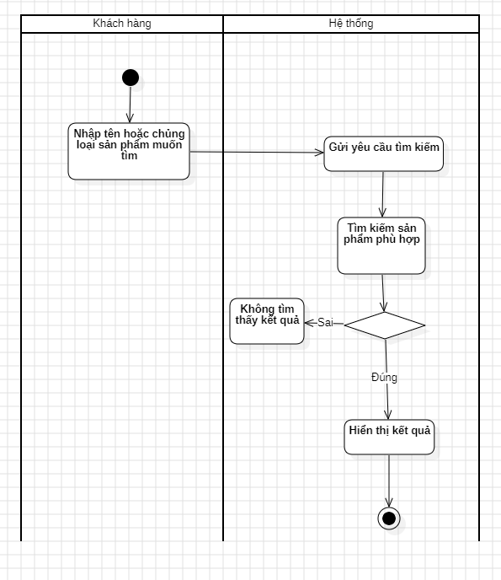

**Hình 3.3: biểu đồ hoạt động tìm kiếm**

### **Sơ lược về sơ đồ**

* Sơ đồ hoạt động mô tả quy trình tìm kiếm sản phẩm trong một hệ thống bán hàng trực tuyến, bao gồm các bước chính:
* **Nhập thông tin tìm kiếm**: Người dùng cung cấp từ khóa (tên sản phẩm hoặc chủng loại).
* **Tiếp nhận yêu cầu**: Hệ thống nhận dữ liệu đầu vào từ người dùng.
* **Thực hiện tìm kiếm**: Hệ thống truy vấn cơ sở dữ liệu để tìm sản phẩm phù hợp.
* **Kiểm tra kết quả**:
  + **Nếu không tìm thấy**: Kết thúc quy trình.
  + **Nếu tìm thấy**: Hiển thị kết quả cho người dùng.

### **Xác định lớp và thuộc tính**

#### **Lớp dự kiến:**

* **Customer (Khách hàng)**: Đại diện cho người dùng của hệ thống.
* **Product (Sản phẩm)**: Lưu trữ thông tin chi tiết về các sản phẩm trong hệ thống.

#### **Thuộc tính:**

* **Lớp Customer** (tùy chọn nếu cần mở rộng):
  + customerId: Mã định danh khách hàng.
  + customerName: Tên khách hàng.
  + searchHistory: Lịch sử tìm kiếm của người dùng.
* **Lớp Product**:
  + productId: Mã định danh sản phẩm.
  + productName: Tên sản phẩm.
  + category: Chủng loại sản phẩm.
  + price: Giá sản phẩm.
  + description: Mô tả sản phẩm.
  + image: Hình ảnh sản phẩm (nếu cần).
  + stock: Số lượng tồn kho (nếu cần).

### **Xác định phương thức**

#### **Lớp Product**:

* tìmKiếm(keyword: str) -> List<Product>:  
  Truy vấn cơ sở dữ liệu để tìm sản phẩm phù hợp với từ khóa.

#### **Lớp Customer (mở rộng)**:

* xemKếtQuả(kếtQuả: List<Product>): Hiển thị danh sách sản phẩm tìm kiếm được.
* lưuLịchSửTìmKiếm(keyword: str): Lưu lại từ khóa tìm kiếm của người dùng.

### **Mối quan hệ**

* **Customer - Product**:
  + **Mối quan hệ nhiều-nhiều**: Một khách hàng có thể tìm kiếm và xem nhiều sản phẩm, và một sản phẩm có thể được xem bởi nhiều khách hàng.
  + Biểu diễn qua một bảng trung gian nếu hệ thống quản lý lịch sử tìm kiếm.

### **Sơ đồ lớp (Class Diagram)**

* Sơ đồ lớp bao gồm hai lớp chính: **Customer** và **Product**, với các thuộc tính, phương thức, và mối quan hệ sau:
* **Customer**
  + **Thuộc tính**: customerId, customerName, searchHistory.
  + **Phương thức**: xemKếtQuả(), lưuLịchSửTìmKiếm().
* **Product**
  + **Thuộc tính**: productId, productName, category, price, description.
  + **Phương thức**: tìmKiếm().
* Mối quan hệ:
* **Customer ↔ Product**: Nhiều-nhiều (thể hiện qua bảng trung gian hoặc liên kết).

### **Cải tiến và mở rộng**

#### **Tìm kiếm nâng cao:**

* **Sắp xếp kết quả**:
  + Theo giá (tăng/giảm).
  + Theo tên sản phẩm (A-Z/Z-A).
* **Lọc kết quả**:
  + Theo mức giá.
  + Theo thương hiệu, kích thước, hoặc màu sắc.
* **Tìm kiếm từ khóa nâng cao**:
  + Hỗ trợ tìm kiếm theo nhiều từ khóa kết hợp (ví dụ: "Laptop Dell 16GB RAM").
* **Gợi ý tìm kiếm**:
  + Dựa trên lịch sử tìm kiếm hoặc hành vi của người dùng.
* **Tìm kiếm hình ảnh (AI)**:
  + Cho phép người dùng tải lên hình ảnh để tìm kiếm các sản phẩm tương tự.

### **Phân tích Sơ đồ Hoạt động:**

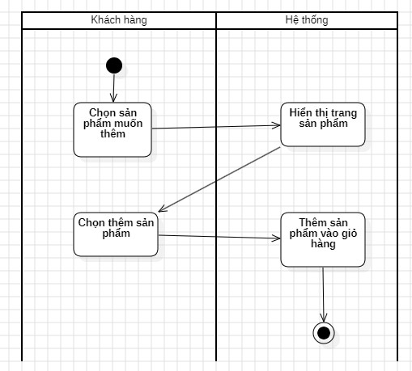

**Hình 3.4: biểu đồ hoạt động thêm sản phẩm**

### **Mô tả sơ đồ**

* Biểu đồ hoạt động này mô tả quy trình cơ bản của một hệ thống mua sắm trực tuyến, với trọng tâm là chức năng **thêm sản phẩm vào giỏ hàng**. Các bước bao gồm:
* **Khách hàng chọn sản phẩm**: Duyệt qua danh sách sản phẩm để chọn sản phẩm mong muốn.
* **Hệ thống hiển thị thông tin sản phẩm**: Bao gồm thông tin chi tiết như hình ảnh, giá, mô tả.
* **Khách hàng chọn thêm sản phẩm**: Tiếp tục duyệt sản phẩm hoặc dừng lại để tiến hành thanh toán.
* **Hệ thống thêm sản phẩm vào giỏ hàng**: Cập nhật giỏ hàng với thông tin sản phẩm vừa chọn.

### **Các lớp và thuộc tính dự kiến**

#### **Lớp Khách hàng (Customer)**

* **Thuộc tính**:
  + customerId: Mã định danh khách hàng.
  + customerName: Tên khách hàng.
  + shoppingCart: Giỏ hàng của khách hàng (đối tượng của lớp ShoppingCart).

#### **Lớp Sản phẩm (Product)**

* **Thuộc tính**:
  + productId: Mã định danh sản phẩm.
  + productName: Tên sản phẩm.
  + price: Giá sản phẩm.
  + description: Mô tả sản phẩm.
  + image: Hình ảnh sản phẩm.

#### **Lớp Giỏ hàng (ShoppingCart)**

* **Thuộc tính**:
  + cartId: Mã định danh giỏ hàng.
  + productList: Danh sách sản phẩm trong giỏ hàng (kiểu dữ liệu: List<Product>).
  + totalPrice: Tổng tiền của các sản phẩm trong giỏ hàng.

### **Các phương thức**

#### **Lớp Customer**

* addToCart(product: Product): Thêm sản phẩm vào giỏ hàng của khách hàng.
* viewCart(): Hiển thị nội dung giỏ hàng.

#### **Lớp Product**

* getDetails(): Trả về thông tin chi tiết của sản phẩm.

#### **Lớp ShoppingCart**

* addProduct(product: Product): Thêm một sản phẩm vào danh sách productList.
* removeProduct(productId: String): Xóa sản phẩm khỏi giỏ hàng dựa trên productId.
* calculateTotal(): Tính tổng giá trị của tất cả sản phẩm trong giỏ hàng.

### **Mối quan hệ**

* **Customer ↔ ShoppingCart**:
  + **Mối quan hệ một-một**: Mỗi khách hàng có một giỏ hàng riêng.
* **ShoppingCart ↔ Product**:
  + **Mối quan hệ một-nhiều**: Một giỏ hàng có thể chứa nhiều sản phẩm.

### **Sơ đồ lớp (Class Diagram)**

* Sơ đồ lớp bao gồm ba lớp chính: **Customer**, **ShoppingCart**, và **Product**.  
  Mối quan hệ giữa các lớp:
* **Customer** sở hữu **ShoppingCart** (1-1).
* **ShoppingCart** chứa danh sách **Product** (1-nhiều).

### **Cải tiến và mở rộng**

#### **Tính năng thêm vào danh sách yêu thích**:

* **Mô tả**: Cho phép người dùng lưu các sản phẩm yêu thích để xem lại sau.
* **Lớp mới**:
  + **Wishlist (Danh sách yêu thích)**: Chứa các sản phẩm mà người dùng lưu trữ.
  + **Thuộc tính**: wishlistId, productList.
  + **Phương thức**: addProduct(), removeProduct(), viewWishlist().

#### **So sánh sản phẩm**:

* **Mô tả**: Hỗ trợ người dùng so sánh thông tin của nhiều sản phẩm.
* **Phương thức**:
  + compareProducts(product1: Product, product2: Product): So sánh hai sản phẩm dựa trên các thuộc tính như giá, mô tả, hoặc tính năng.

#### **Tính năng khuyến mãi**:

* **Mô tả**: Hiển thị các khuyến mãi hoặc giảm giá áp dụng cho sản phẩm.
* **Lớp bổ sung**:
  + **Promotion (Khuyến mãi)**:
    - **Thuộc tính**: promotionId, discountRate, applicableProducts.
    - **Phương thức**: applyPromotion(product: Product).

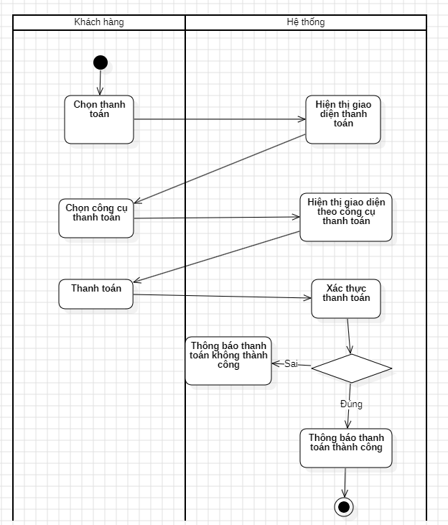

**Hình 3.5: biểu đồ hoạt đồ hoạt động thanh toán**

### **Mô tả sơ đồ**

* Biểu đồ hoạt động mô tả quy trình thanh toán đơn giản trong hệ thống thương mại điện tử, thể hiện các bước từ việc khách hàng chọn thanh toán đến khi giao dịch được xác nhận hoàn tất. Quy trình bao gồm các bước:
* **Chọn thanh toán**: Khách hàng bắt đầu thực hiện thanh toán.
* **Hiển thị giao diện thanh toán**: Hệ thống liệt kê các phương thức thanh toán khả dụng.
* **Chọn phương thức thanh toán**: Khách hàng chọn một phương thức thanh toán phù hợp.
* **Nhập thông tin thanh toán**: Hệ thống hiển thị giao diện cho phương thức đã chọn, và khách hàng nhập thông tin cần thiết.
* **Xác thực giao dịch**: Hệ thống kiểm tra thông tin thanh toán và xác nhận giao dịch.
* **Thông báo kết quả**: Kết quả giao dịch được thông báo tới khách hàng (thành công hoặc thất bại).

### **Các lớp và thuộc tính dự kiến**

#### **Lớp Khách hàng (Customer)**

* **Thuộc tính**:
  + customerId: Mã định danh khách hàng.
  + customerName: Tên khách hàng.
  + paymentInfo: Thông tin thanh toán của khách hàng (ví dụ: thẻ ngân hàng, tài khoản ví điện tử).

#### **Lớp Đơn hàng (Order)**

* **Thuộc tính**:
  + orderId: Mã định danh đơn hàng.
  + productList: Danh sách sản phẩm trong đơn hàng.
  + totalPrice: Tổng giá trị đơn hàng.
  + orderStatus: Trạng thái đơn hàng (ví dụ: "Chờ thanh toán", "Đã thanh toán", "Đã hủy").
  + paymentMethod: Phương thức thanh toán được chọn.

#### **Lớp Phương thức thanh toán (PaymentMethod)**

* **Thuộc tính**:
  + paymentMethodId: Mã định danh phương thức thanh toán.
  + paymentMethodName: Tên phương thức thanh toán (ví dụ: Thẻ tín dụng, Chuyển khoản, Ví điện tử).
  + gatewayInfo: Thông tin cổng thanh toán liên quan đến phương thức.

### **Các phương thức**

#### **Lớp Customer**

* selectPaymentMethod(method: PaymentMethod): Chọn một phương thức thanh toán.
* confirmPayment(order: Order): Xác nhận thực hiện thanh toán cho đơn hàng.

#### **Lớp Order**

* updateStatus(newStatus: String): Cập nhật trạng thái đơn hàng (ví dụ: từ "Chờ thanh toán" sang "Đã thanh toán").

#### **Lớp PaymentMethod**

* processPayment(order: Order, paymentInfo: String): Xử lý giao dịch thanh toán dựa trên thông tin của đơn hàng và khách hàng.

### **Mối quan hệ**

* **Customer ↔ Order**:
  + **Mối quan hệ một-nhiều**: Một khách hàng có thể đặt nhiều đơn hàng.
* **Order ↔ PaymentMethod**:
  + **Mối quan hệ một-một**: Mỗi đơn hàng sử dụng một phương thức thanh toán duy nhất.

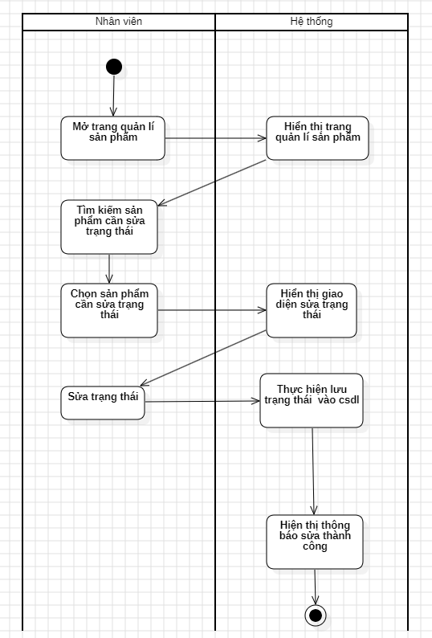

Hình 3.6: biểu đồ hoạt động quản lý sản phẩm

### **Xác định Lớp Dự kiến**

* Dựa trên mô tả, các lớp chính được xác định bao gồm:
* **Nhân viên (Employee)**: Đại diện cho người sử dụng hệ thống để quản lý sản phẩm.
* **Sản phẩm (Product)**: Đại diện cho các mặt hàng được quản lý trong hệ thống.
* **Trạng thái (Status)**: Đại diện cho tình trạng hiện tại của sản phẩm.

### **Thuộc tính Dự kiến**

#### **Nhân viên (Employee)**

* employeeID: Mã định danh duy nhất cho nhân viên.
* employeeName: Tên nhân viên.
* role: Quyền hạn hoặc vai trò của nhân viên (ví dụ: quản trị viên, nhân viên nhập liệu).

#### **Sản phẩm (Product)**

* productID: Mã định danh duy nhất cho sản phẩm.
* productName: Tên sản phẩm.
* description: Mô tả chi tiết về sản phẩm.
* currentStatus: Trạng thái hiện tại của sản phẩm, tham chiếu đến lớp **Status**.

#### **Trạng thái (Status)**

* statusID: Mã định danh duy nhất cho trạng thái.
* statusName: Tên trạng thái (ví dụ: "Đang hoạt động", "Hết hàng", "Ngừng kinh doanh").
* description: Mô tả chi tiết về trạng thái.

### **Phương thức Dự kiến**

#### **Nhân viên (Employee)**

* **đăngNhập()**: Xác thực thông tin đăng nhập của nhân viên.
* **tìmKiếmSảnPhẩm()**: Tìm kiếm sản phẩm trong danh sách dựa trên tiêu chí (tên, mã sản phẩm, trạng thái).
* **sửaTrạngThái()**: Cập nhật trạng thái của sản phẩm.

#### **Sản phẩm (Product)**

* **cậpNhậtTrạngThái()**: Thay đổi giá trị của thuộc tính currentStatus dựa trên thông tin mới từ nhân viên.

#### **Trạng thái (Status)**

* Không có phương thức trực tiếp, mà được sử dụng như một giá trị tham chiếu trong lớp **Sản phẩm**.

### **Mối Quan Hệ Dự kiến**

* **Một sản phẩm có một trạng thái**
  + **Mối quan hệ**: Một-một giữa lớp **Product** và lớp **Status**.
  + **Mô tả**: Mỗi sản phẩm chỉ có một trạng thái tại một thời điểm.
* **Một nhân viên có thể sửa nhiều sản phẩm**
  + **Mối quan hệ**: Một-nhiều giữa lớp **Employee** và lớp **Product**.
  + **Mô tả**: Nhân viên có thể chỉnh sửa trạng thái của nhiều sản phẩm khác nhau.

### **Sơ đồ Lớp Dự kiến**

* **Lớp Nhân viên (Employee)**
* **Thuộc tính**: employeeID, employeeName, role
* **Phương thức**: đăngNhập(), tìmKiếmSảnPhẩm(), sửaTrạngThái()
* **Lớp Sản phẩm (Product)**
* **Thuộc tính**: productID, productName, description, currentStatus
* **Phương thức**: cậpNhậtTrạngThái()
* **Lớp Trạng thái (Status)**
* **Thuộc tính**: statusID, statusName, description
* **Phương thức**: Không có

### **Cải tiến và Mở rộng**

* **Quản lý lịch sử thay đổi trạng thái**
  + Thêm lớp **History** để lưu lại lịch sử thay đổi trạng thái, với các thuộc tính:
    - historyID: Mã định danh lịch sử.
    - productID: Tham chiếu đến sản phẩm liên quan.
    - oldStatus, newStatus: Trạng thái trước và sau khi thay đổi.
    - changedBy: Tham chiếu đến nhân viên thực hiện thay đổi.
    - timestamp: Thời gian thay đổi.
* **Phân quyền**
  + Bổ sung kiểm tra quyền hạn trong phương thức sửaTrạngThái() để chỉ cho phép nhân viên có vai trò nhất định thực hiện thao tác.
* **Tìm kiếm nâng cao**
  + Cải thiện phương thức tìmKiếmSảnPhẩm() với các bộ lọc nâng cao như:
    - Tìm kiếm theo khoảng giá, trạng thái, hoặc ngày cập nhật.
* **Thông báo trạng thái**
  + Tích hợp phương thức thông báo tự động khi trạng thái sản phẩm thay đổi (ví dụ: thông báo qua email hoặc giao diện hệ thống).

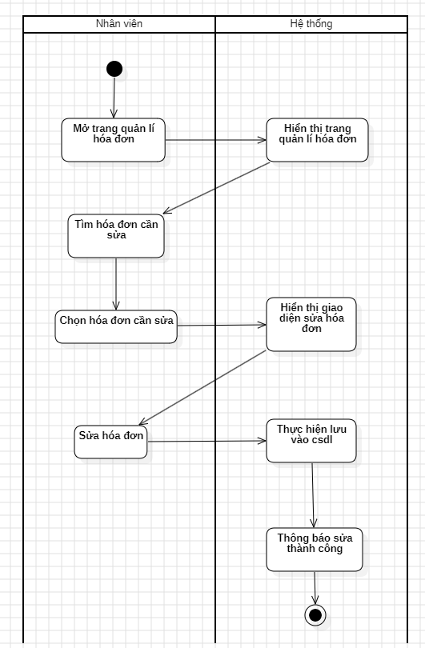

**Hình 3.7: biểu đồ hoạt động quản lý hóa đơn**

### **Xác định Lớp Dự kiến**

* **Nhân viên (Employee):** Đại diện cho người thực hiện các thao tác quản lý sản phẩm trên hệ thống.
* **Sản phẩm (Product):** Đại diện cho các sản phẩm được quản lý trong kho hoặc danh mục.
* **Trạng thái (Status):** Đại diện cho các trạng thái khác nhau mà sản phẩm có thể có (như "Còn hàng", "Hết hàng", "Ngừng kinh doanh").

### **Xác định Thuộc tính**

#### **Nhân viên (Employee):**

* employeeID: Mã định danh duy nhất cho nhân viên.
* employeeName: Tên nhân viên.
* role: Vai trò hoặc quyền hạn của nhân viên (ví dụ: quản trị viên, nhân viên kho).

#### **Sản phẩm (Product):**

* productID: Mã định danh duy nhất cho sản phẩm.
* productName: Tên sản phẩm.
* description: Mô tả chi tiết về sản phẩm.
* currentStatus: Trạng thái hiện tại của sản phẩm, tham chiếu đến lớp **Status**.

#### **Trạng thái (Status):**

* statusID: Mã định danh duy nhất cho trạng thái.
* statusName: Tên trạng thái (ví dụ: "Còn hàng", "Hết hàng").
* description: Mô tả chi tiết về trạng thái.

### **Xác định Phương thức**

#### **Nhân viên (Employee):**

* **đăngNhập()**: Xác thực thông tin đăng nhập của nhân viên.
* **tìmKiếmSảnPhẩm()**: Tìm kiếm sản phẩm dựa trên tiêu chí (mã sản phẩm, tên, trạng thái).
* **sửaTrạngThái()**: Cập nhật trạng thái của sản phẩm.

#### **Sản phẩm (Product):**

* **cậpNhậtTrạngThái()**: Thay đổi giá trị của thuộc tính currentStatus.

#### **Trạng thái (Status):**

* Không có phương thức riêng, được sử dụng như một thuộc tính trong lớp **Product**.

### **Xác định Mối Quan Hệ**

* **Một sản phẩm có một trạng thái:**
  + Mối quan hệ **một-một** giữa lớp **Product** và lớp **Status**.
  + **Giải thích:** Một sản phẩm chỉ có thể thuộc một trạng thái tại một thời điểm.
* **Một nhân viên có thể sửa nhiều sản phẩm:**
  + Mối quan hệ **một-nhiều** giữa lớp **Employee** và lớp **Product**.
  + **Giải thích:** Nhân viên có thể chỉnh sửa thông tin nhiều sản phẩm.

### **Sơ đồ Lớp (Class Diagram) Sơ Bộ**

* Bạn có thể sử dụng các công cụ như Visio, Lucidchart, hoặc Draw.io để vẽ sơ đồ UML trực quan dựa trên các thông tin sau:
* **Lớp Nhân viên:**
  + **Thuộc tính:** employeeID, employeeName, role
  + **Phương thức:** đăngNhập(), tìmKiếmSảnPhẩm(), sửaTrạngThái()
* **Lớp Sản phẩm:**
  + **Thuộc tính:** productID, productName, description, currentStatus
  + **Phương thức:** cậpNhậtTrạngThái()
* **Lớp Trạng thái:**
  + **Thuộc tính:** statusID, statusName, description

### **Mở rộng và Cải tiến**

* **Lịch sử Thay đổi:**
  + Thêm lớp **ChangeHistory** để lưu thông tin về thay đổi trạng thái sản phẩm.
    - **Thuộc tính:**
      * historyID: Mã lịch sử thay đổi.
      * productID: Mã sản phẩm liên quan.
      * oldStatus, newStatus: Trạng thái trước và sau thay đổi.
      * changedBy: Nhân viên thực hiện thay đổi.
      * timestamp: Thời gian thay đổi.
* **Phân quyền Chi tiết:**
  + Thêm logic kiểm tra trong sửaTrạngThái() để đảm bảo chỉ những nhân viên có quyền cụ thể mới có thể cập nhật trạng thái.
* **Cảnh Báo Tự Động:**
  + Tích hợp hệ thống thông báo qua email hoặc giao diện khi trạng thái sản phẩm đạt ngưỡng (ví dụ: hết hàng).
* **Tìm Kiếm Nâng Cao:**
  + Nâng cấp phương thức tìmKiếmSảnPhẩm() với các tiêu chí như ngày cập nhật, số lượng tồn kho, hoặc trạng thái cụ thể.

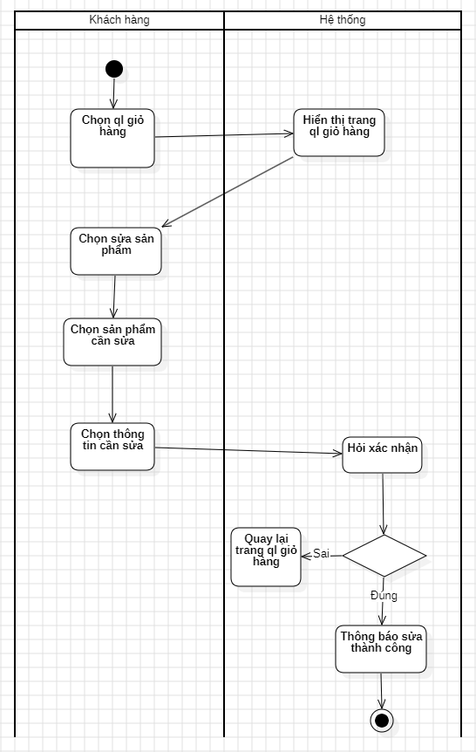

**Hình 3.8: biểu đồ hoạt động quản lý giỏ hàng**

### **Xác định Lớp Dự kiến**

* Từ biểu đồ hoạt động, các lớp chính bao gồm:
* **Khách hàng (Customer):** Đại diện cho người dùng thực hiện các thao tác mua sắm.
* **Sản phẩm (Product):** Đại diện cho mặt hàng có sẵn để khách hàng mua.
* **Giỏ hàng (ShoppingCart):** Đại diện cho nơi chứa các sản phẩm khách hàng chọn mua.
* **Chi tiết giỏ hàng (CartItem):** Đại diện cho từng sản phẩm cụ thể trong giỏ hàng, bao gồm số lượng và giá.

### **Xác định Thuộc tính**

#### **Khách hàng (Customer):**

* customerID: Mã định danh duy nhất của khách hàng.
* customerName: Tên khách hàng.
* contactInfo: Thông tin liên lạc của khách hàng.

#### **Sản phẩm (Product):**

* productID: Mã định danh duy nhất của sản phẩm.
* productName: Tên sản phẩm.
* price: Giá của sản phẩm.
* description: Mô tả chi tiết sản phẩm.

#### **Giỏ hàng (ShoppingCart):**

* cartID: Mã định danh duy nhất của giỏ hàng.
* customer: Tham chiếu đến đối tượng khách hàng (khóa ngoại).

#### **Chi tiết giỏ hàng (CartItem):**

* cartItemID: Mã định danh duy nhất của chi tiết giỏ hàng.
* product: Tham chiếu đến đối tượng sản phẩm (khóa ngoại).
* quantity: Số lượng của sản phẩm trong giỏ hàng.

### **Xác định Phương thức**

#### **Khách hàng (Customer):**

* **thêmVàoGiỏHàng(productID, quantity)**: Thêm một sản phẩm vào giỏ hàng với số lượng chỉ định.
* **xóaSảnPhẩmKhỏiGiỏHàng(cartItemID)**: Xóa một sản phẩm khỏi giỏ hàng dựa trên mã chi tiết giỏ hàng.

#### **Sản phẩm (Product):**

* Không có phương thức trực tiếp trong ngữ cảnh này, sản phẩm được sử dụng như một thuộc tính trong lớp **Chi tiết giỏ hàng**.

#### **Giỏ hàng (ShoppingCart):**

* **tínhTổngTiền()**: Tính tổng giá trị của tất cả sản phẩm trong giỏ hàng.

#### **Chi tiết giỏ hàng (CartItem):**

* **cậpNhậtSốLượng(quantity)**: Cập nhật số lượng của một sản phẩm trong giỏ hàng.

### **Xác định Mối Quan Hệ**

* **Một khách hàng có nhiều giỏ hàng:**
  + **Mối quan hệ:** Một-nhiều giữa **Customer** và **ShoppingCart**.
  + **Giải thích:** Mỗi khách hàng có thể tạo nhiều giỏ hàng (ví dụ: giỏ hàng cho mỗi phiên mua sắm).
* **Một giỏ hàng có nhiều chi tiết giỏ hàng:**
  + **Mối quan hệ:** Một-nhiều giữa **ShoppingCart** và **CartItem**.
  + **Giải thích:** Một giỏ hàng chứa nhiều sản phẩm khác nhau, mỗi sản phẩm là một chi tiết giỏ hàng.
* **Một chi tiết giỏ hàng tương ứng với một sản phẩm:**
  + **Mối quan hệ:** Một-một giữa **CartItem** và **Product**.
  + **Giải thích:** Một chi tiết giỏ hàng chỉ đại diện cho một sản phẩm cụ thể.

### **Sơ đồ Lớp (Class Diagram)**

* Bạn có thể vẽ sơ đồ UML để trực quan hóa các lớp trên, với các thành phần chính như sau:
* **Lớp Khách hàng (Customer):**
  + **Thuộc tính:** customerID, customerName, contactInfo
  + **Phương thức:** thêmVàoGiỏHàng(), xóaSảnPhẩmKhỏiGiỏHàng()
* **Lớp Sản phẩm (Product):**
  + **Thuộc tính:** productID, productName, price, description
* **Lớp Giỏ hàng (ShoppingCart):**
  + **Thuộc tính:** cartID, customer
  + **Phương thức:** tínhTổngTiền()
* **Lớp Chi tiết giỏ hàng (CartItem):**
  + **Thuộc tính:** cartItemID, product, quantity
  + **Phương thức:** cậpNhậtSốLượng()

### **Mở Rộng và Cải Tiến**

* **Hỗ trợ nhiều trạng thái cho giỏ hàng:**
  + Thêm thuộc tính status vào lớp **ShoppingCart** để biểu thị trạng thái giỏ hàng (ví dụ: "Đang xử lý", "Hoàn tất").
* **Tích hợp ưu đãi:**
  + Thêm lớp **Discount** để áp dụng mã giảm giá cho giỏ hàng.
* **Theo dõi lịch sử:**
  + Thêm lớp **OrderHistory** để lưu lại thông tin về các giỏ hàng đã hoàn tất.

Top of Form

Bottom of Form

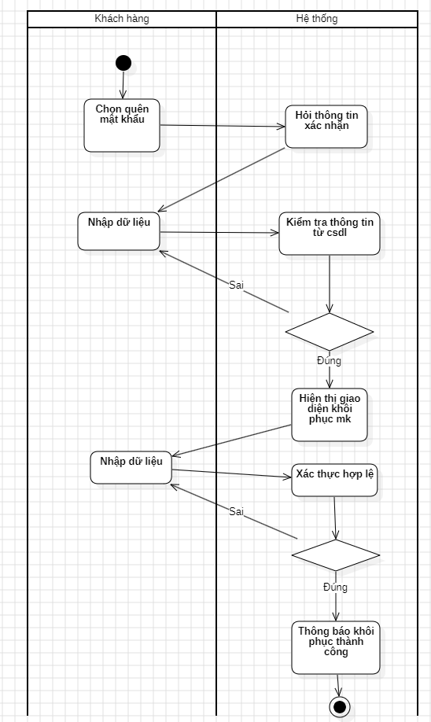

**Hình 3.9: biểu đồ hoạt động quên mật khẩu**

### **Xác định Lớp Dự kiến**

* Từ biểu đồ hoạt động, các lớp chính được xác định như sau:
* **Người dùng (User):** Đại diện cho tài khoản của người dùng trong hệ thống.
* **Yêu cầu khôi phục mật khẩu (PasswordResetRequest):** Đại diện cho mỗi lần yêu cầu khôi phục mật khẩu.

### **Xác định Thuộc tính**

#### **Người dùng (User):**

* userID: Mã định danh duy nhất của người dùng.
* username: Tên đăng nhập.
* email: Địa chỉ email liên kết với tài khoản.
* password: Mật khẩu được mã hóa (hashed password).
* securityQuestions: Danh sách các câu hỏi bảo mật.
* securityAnswers: Danh sách các câu trả lời bảo mật tương ứng (được mã hóa).

#### **Yêu cầu khôi phục mật khẩu (PasswordResetRequest):**

* requestID: Mã định danh duy nhất cho yêu cầu.
* user: Tham chiếu đến đối tượng người dùng (khóa ngoại).
* createdAt: Thời gian tạo yêu cầu.
* status: Trạng thái yêu cầu (ví dụ: "pending", "verified", "completed").
* verificationMethod: Phương thức xác thực được sử dụng (email, số điện thoại, OTP).
* verificationInfo: Thông tin xác thực như mã OTP.

### **Xác định Phương thức**

#### **Người dùng (User):**

* **quênMậtKhẩu()**
  + Mô tả: Khởi tạo yêu cầu khôi phục mật khẩu.
  + Đầu vào: Email hoặc tên đăng nhập của người dùng.
  + Kết quả: Tạo một đối tượng **PasswordResetRequest** mới.
* **đặtLạiMậtKhẩu(newPassword)**
  + Mô tả: Cập nhật mật khẩu mới cho tài khoản.
  + Đầu vào: Mật khẩu mới đã được xác thực.
  + Kết quả: Lưu mật khẩu mới sau khi mã hóa.

#### **Yêu cầu khôi phục mật khẩu (PasswordResetRequest):**

* **xácThực(verificationCode)**
  + Mô tả: Xác thực danh tính người dùng thông qua mã OTP hoặc câu hỏi bảo mật.
  + Đầu vào: Mã xác minh hoặc câu trả lời bảo mật.
  + Kết quả: Cập nhật trạng thái yêu cầu sang "verified".
* **hoànThành()**
  + Mô tả: Đánh dấu yêu cầu khôi phục mật khẩu là hoàn tất.
  + Kết quả: Cập nhật trạng thái yêu cầu sang "completed".

### **Xác định Mối Quan Hệ**

* **Một người dùng có nhiều yêu cầu khôi phục mật khẩu:**
  + **Mối quan hệ:** Một-nhiều giữa **User** và **PasswordResetRequest**.
  + **Giải thích:** Một người dùng có thể tạo nhiều yêu cầu khôi phục mật khẩu tại các thời điểm khác nhau.

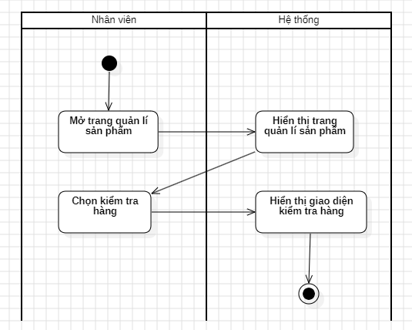

**Hình 3.9.1: biểu đồ hoạt dộng kiểm tra hàng**

### Xác định Lớp Dự kiến

* Dựa trên biểu đồ hoạt động, chúng ta có thể xác định các lớp sau:
* **Nhân viên (Employee):** Đại diện cho người thực hiện quá trình kiểm tra.
* **Sản phẩm (Product):** Đại diện cho mặt hàng được kiểm tra.
* **Lô hàng (Batch):** Đại diện cho một nhóm sản phẩm cùng loại, cùng nguồn gốc.
* **Phiếu kiểm tra (InspectionSheet):** Đại diện cho một bản ghi chép kết quả kiểm tra của một lô hàng cụ thể.

### Xác định Thuộc tính

* **Nhân viên:**
  + Mã nhân viên
  + Tên nhân viên
  + Phòng ban
* **Sản phẩm:**
  + Mã sản phẩm
  + Tên sản phẩm
  + Nhà sản xuất
  + Mô tả
* **Lô hàng:**
  + Mã lô hàng
  + Sản phẩm (khóa ngoại)
  + Số lượng
  + Ngày sản xuất
  + Hạn sử dụng
  + Nhà cung cấp
* **Phiếu kiểm tra:**
  + Mã phiếu kiểm tra
  + Lô hàng (khóa ngoại)
  + Nhân viên (khóa ngoại)
  + Ngày kiểm tra
  + Kết quả kiểm tra (đạt/không đạt)
  + Ghi chú

### Xác định Phương thức

* **Nhân viên:**
  + thựcHiệnKiểmTra()
* **Lô hàng:**
  + tạoPhiếuKiểmTra()
* **Phiếu kiểm tra:**
  + cậpNhậtKếtQuả()

### Xác định Mối Quan Hệ

* **Một nhân viên có thể thực hiện nhiều phiếu kiểm tra:** Mối quan hệ một-nhiều giữa lớp Nhân viên và lớp Phiếu kiểm tra.
* **Một lô hàng có nhiều phiếu kiểm tra:** Mối quan hệ một-nhiều giữa lớp Lô hàng và lớp Phiếu kiểm tra.
* **Một phiếu kiểm tra liên quan đến một lô hàng và một nhân viên:** Mối quan hệ nhiều-một giữa lớp Phiếu kiểm tra và các lớp Lô hàng, Nhân viên.

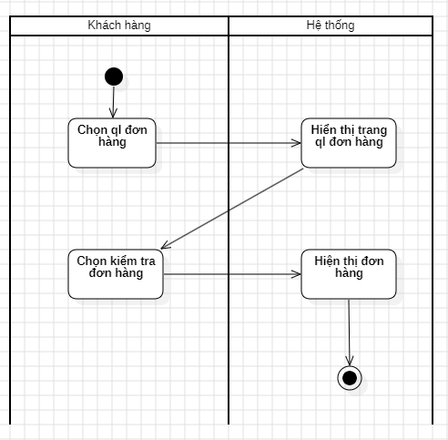

**Hình 3.9.2 : biểu đồ hoạt dộng quản lý đơn hàng**

### . Xác định Lớp Dự kiến

* Dựa trên biểu đồ hoạt động, chúng ta có thể xác định các lớp sau:
* **Khách hàng (Customer):** Đại diện cho người dùng thực hiện mua hàng.
* **Đơn hàng (Order):** Đại diện cho một yêu cầu mua hàng của khách hàng.
* **Chi tiết đơn hàng (OrderItem):** Đại diện cho từng sản phẩm trong một đơn hàng cụ thể.

### b. Xác định Thuộc tính

* **Khách hàng:**
  + Mã khách hàng
  + Tên khách hàng
  + Địa chỉ
  + Số điện thoại
  + Email
* **Đơn hàng:**
  + Mã đơn hàng
  + Khách hàng (khóa ngoại)
  + Ngày đặt hàng
  + Trạng thái đơn hàng (ví dụ: đang xử lý, đã giao hàng, đã hủy)
  + Tổng tiền
* **Chi tiết đơn hàng:**
  + Mã chi tiết đơn hàng
  + Đơn hàng (khóa ngoại)
  + Sản phẩm (khóa ngoại)
  + Số lượng
  + Giá

### c. Xác định Phương thức

* **Khách hàng:**
  + đặtHàng()
  + hủyĐơnHàng()
  + xemLịchSửĐơnHàng()
* **Đơn hàng:**
  + tínhTổngTiền()
  + cậpNhậtTrạngThái()
* **Chi tiết đơn hàng:**
  + không có phương thức trực tiếp trong ngữ cảnh này, mà được sử dụng như một thuộc tính của Đơn hàng

### d. Xác định Mối Quan Hệ

* **Một khách hàng có nhiều đơn hàng:** Mối quan hệ một-nhiều giữa lớp Khách hàng và lớp Đơn hàng.
* **Một đơn hàng có nhiều chi tiết đơn hàng:** Mối quan hệ một-nhiều giữa lớp Đơn hàng và lớp Chi tiết đơn hàng.

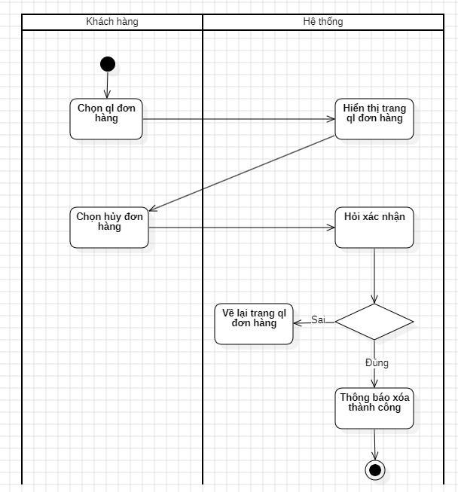

**Hình 3.9.3: biểu đồ hoạt động quản lý hủy đơn hàng**

Phân tích và Xây dựng Mô hình Lớp từ Biểu đồ Hoạt động: Quản lý và Hủy Đơn Hàng

### Xác định Lớp Dự kiến

* Dựa trên biểu đồ hoạt động, chúng ta có thể xác định các lớp sau:
* **Khách hàng (Customer):** Đại diện cho người dùng thực hiện mua hàng.
* **Đơn hàng (Order):** Đại diện cho một yêu cầu mua hàng của khách hàng.

### Xác định Thuộc tính

* **Khách hàng:**
  + Mã khách hàng
  + Tên khách hàng
  + Địa chỉ
  + Số điện thoại
  + Email
* **Đơn hàng:**
  + Mã đơn hàng
  + Khách hàng (khóa ngoại)
  + Ngày đặt hàng
  + Trạng thái đơn hàng (ví dụ: đang xử lý, đã giao hàng, đã hủy)
  + Tổng tiền

### Xác định Phương thức

* **Khách hàng:**
  + đặtHàng()
  + hủyĐơnHàng()
  + xemLịchSửĐơnHàng()
* **Đơn hàng:**
  + cậpNhậtTrạngThái()

### Xác định Mối Quan Hệ

* **Một khách hàng có nhiều đơn hàng:** Mối quan hệ một-nhiều giữa lớp Khách hàng và lớp Đơn hàng.

### **Phân tích Sơ đồ Hoạt động:**

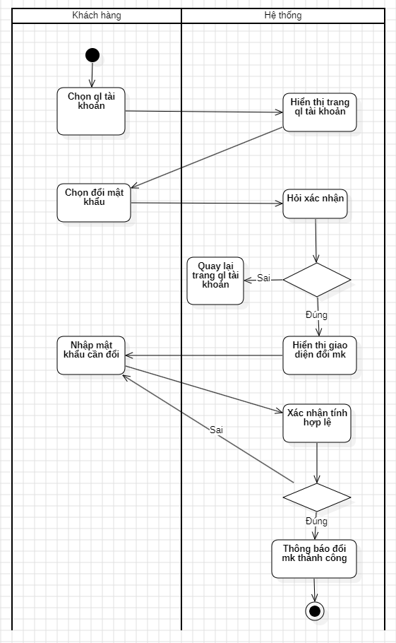

**Hình 3.9.4: biểu đồ hoạt động đổi mật khẩu**

### Hiểu về Biểu đồ

* Biểu đồ hoạt động này mô tả quá trình một khách hàng thực hiện việc quản lý và đổi mật khẩu tài khoản của mình trên một hệ thống nào đó. Quá trình này bao gồm các bước:
* **Khách hàng chọn quản lý tài khoản:** Khách hàng truy cập vào phần quản lý tài khoản.
* **Khách hàng chọn đổi mật khẩu:** Khách hàng chọn chức năng đổi mật khẩu.
* **Hệ thống yêu cầu xác nhận:** Hệ thống yêu cầu khách hàng xác nhận việc đổi mật khẩu.
* **Khách hàng nhập mật khẩu mới:** Khách hàng nhập mật khẩu mới và xác nhận lại.
* **Hệ thống kiểm tra và cập nhật:** Hệ thống kiểm tra tính hợp lệ của mật khẩu mới và cập nhật thông tin vào cơ sở dữ liệu.

### Xác định Lớp Dự kiến

* Dựa trên biểu đồ hoạt động, chúng ta có thể xác định các lớp sau:
* **Người dùng (User):** Đại diện cho người sử dụng hệ thống.
* **Tài khoản (Account):** Đại diện cho tài khoản của người dùng, chứa thông tin đăng nhập.

### Xác định Thuộc tính

* **Người dùng:**
  + ID người dùng
  + Tên người dùng
  + Email
  + Số điện thoại
  + ... (các thông tin khác)
* **Tài khoản:**
  + ID tài khoản
  + Người dùng (khóa ngoại)
  + Tên đăng nhập
  + Mật khẩu (được mã hóa)

### Xác định Phương thức

* **Người dùng:**
  + đổiMậtKhẩu()
* **Tài khoản:**
  + kiểmTraMậtKhẩu()
  + cậpNhậtMậtKhẩu()

### Xác định Mối Quan Hệ

* **Một người dùng có một tài khoản:** Mối quan hệ một-một giữa lớp Người dùng và lớp Tài khoản.
* 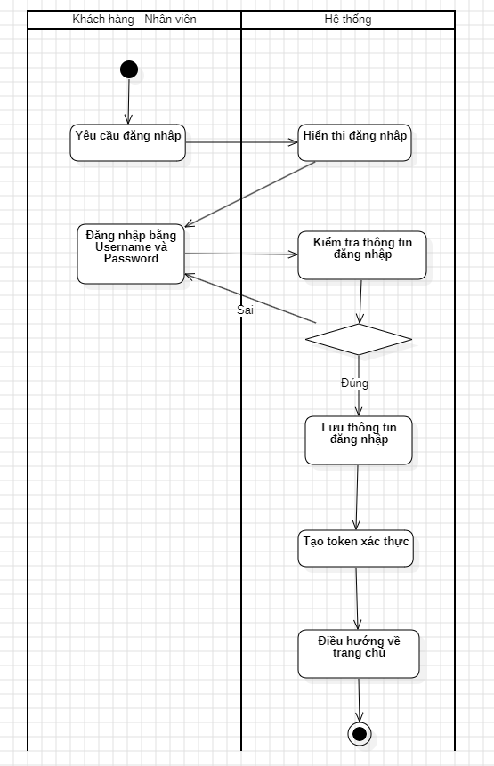**Hình 3.9.5:biểu đồ hoạt động đăng nhập**

### Hiểu về Biểu đồ

* Biểu đồ hoạt động này mô tả một quy trình đăng nhập cơ bản của một hệ thống. Quá trình này bao gồm các bước:
* **Yêu cầu đăng nhập:** Người dùng đưa ra yêu cầu muốn đăng nhập vào hệ thống.
* **Nhập thông tin đăng nhập:** Người dùng nhập tên đăng nhập và mật khẩu.
* **Hệ thống kiểm tra:** Hệ thống kiểm tra thông tin đăng nhập đã nhập có hợp lệ hay không.
* **Xác thực và lưu trữ thông tin:** Nếu thông tin hợp lệ, hệ thống sẽ tạo một token xác thực và lưu thông tin đăng nhập để thực hiện các thao tác tiếp theo.

### Xác định Lớp Dự kiến

* Dựa trên biểu đồ hoạt động, chúng ta có thể xác định các lớp sau:
* **Người dùng (User):** Đại diện cho người sử dụng hệ thống.
* **Tài khoản (Account):** Đại diện cho tài khoản của người dùng, chứa thông tin đăng nhập.

### Xác định Thuộc tính

* **Người dùng:**
  + ID người dùng
  + Tên người dùng
  + Email
  + Số điện thoại
  + ... (các thông tin khác)
* **Tài khoản:**
  + ID tài khoản
  + Người dùng (khóa ngoại)
  + Tên đăng nhập
  + Mật khẩu (được mã hóa)
  + Token xác thực

### Xác định Phương thức

* **Người dùng:**
  + đăngNhập()
* **Tài khoản:**
  + kiểmTraMậtKhẩu()
  + cậpNhậtToken()

### Xác định Mối Quan Hệ

* **Một người dùng có một tài khoản:** Mối quan hệ một-một giữa lớp Người dùng và lớp Tài khoản.

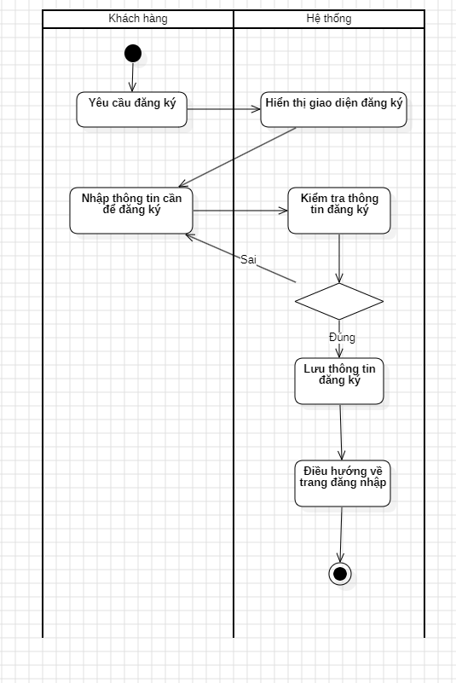

**Hình 3.9.6: biểu đồ hoạt động đăng kí**

### Hiểu về Biểu đồ

* Biểu đồ hoạt động này mô tả một quy trình đăng ký tài khoản mới trên một hệ thống. Quá trình này bao gồm các bước:
* **Yêu cầu đăng ký:** Người dùng đưa ra yêu cầu muốn đăng ký tài khoản.
* **Nhập thông tin đăng ký:** Người dùng nhập các thông tin cần thiết để tạo tài khoản.
* **Hệ thống kiểm tra:** Hệ thống kiểm tra tính hợp lệ của thông tin đăng ký.
* **Lưu thông tin đăng ký:** Nếu thông tin hợp lệ, hệ thống sẽ lưu thông tin vào cơ sở dữ liệu.

### Xác định Lớp Dự kiến

* Dựa trên biểu đồ hoạt động, chúng ta có thể xác định các lớp sau:
* **Người dùng (User):** Đại diện cho người sử dụng hệ thống.

### Xác định Thuộc tính

* **Người dùng:**
  + ID người dùng
  + Tên người dùng
  + Email
  + Mật khẩu (được mã hóa)
  + Số điện thoại
  + Địa chỉ
  + ... (các thông tin khác)

### Xác định Phương thức

* **Người dùng:**
  + đăngKy()

### Xác định Mối Quan Hệ

* Không có mối quan hệ đặc biệt trong trường hợp này vì chỉ có một lớp chính là Người dùng.

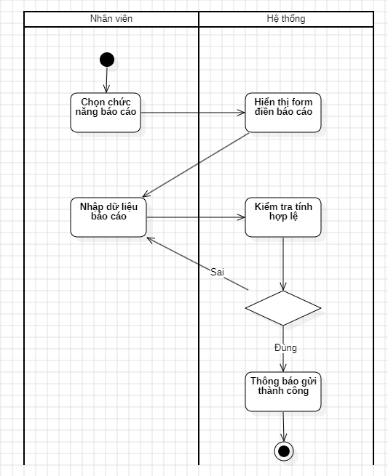

**Hình 3.9.6: biểu đồ hoạt động báo cáo**

### Hiểu về Biểu đồ

* Biểu đồ hoạt động này mô tả một quy trình mà một nhân viên tạo ra một báo cáo trên hệ thống. Quá trình này bao gồm các bước sau:
* **Nhân viên chọn chức năng báo cáo:** Nhân viên bắt đầu bằng việc lựa chọn chức năng tạo báo cáo.
* **Hệ thống hiển thị form:** Hệ thống sẽ hiển thị một mẫu báo cáo cho phép nhân viên điền thông tin.
* **Nhân viên nhập dữ liệu:** Nhân viên điền đầy đủ các thông tin cần thiết vào mẫu báo cáo.
* **Hệ thống kiểm tra dữ liệu:** Hệ thống kiểm tra xem dữ liệu đã nhập có hợp lệ hay không.
* **Lưu và thông báo:** Nếu dữ liệu hợp lệ, hệ thống sẽ lưu báo cáo và thông báo cho nhân viên rằng báo cáo đã được gửi thành công.

### Xác định các Lớp và Mối Quan Hệ

* Dựa trên biểu đồ hoạt động, chúng ta có thể xác định các lớp sau:
* **Nhân viên (Employee):** Đại diện cho người tạo báo cáo.
* **Báo cáo (Report):** Đại diện cho một báo cáo được tạo ra.
* **Thuộc tính:**
* **Nhân viên:**
  + Mã nhân viên
  + Tên nhân viên
  + Phòng ban
  + ... (các thông tin khác)
* **Báo cáo:**
  + Mã báo cáo
  + Nhân viên (khóa ngoại)
  + Tiêu đề báo cáo
  + Nội dung báo cáo
  + Ngày tạo
  + Trạng thái (ví dụ: đang chờ duyệt, đã duyệt, bị từ chối)
* **Phương thức:**
* **Nhân viên:**
  + tạoBáoCáo()
* **Báo cáo:**
  + cậpNhậtTrạngThái()
* **Mối quan hệ:**
* **Một nhân viên có thể tạo nhiều báo cáo:** Mối quan hệ một-nhiều giữa lớp Nhân viên và lớp Báo cáo. Điều này có nghĩa là một nhân viên có thể tạo ra nhiều báo cáo khác nhau.

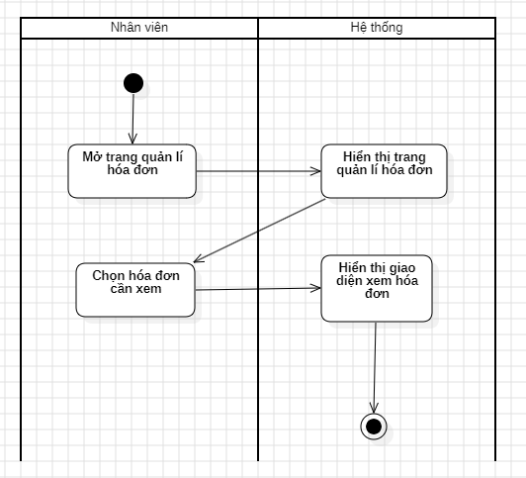

**Hình 3.9.7: biểu đồ hoạt động QL hóa đơn**

Phân tích và Xây dựng Mô hình Lớp từ Biểu đồ Hoạt động: Quản lý Hóa đơn

### Hiểu về Biểu đồ

* Biểu đồ hoạt động này mô tả một quy trình mà một nhân viên thực hiện việc quản lý hóa đơn trên hệ thống. Quá trình này bao gồm các bước sau:
* **Nhân viên mở trang quản lý hóa đơn:** Nhân viên truy cập vào chức năng quản lý hóa đơn.
* **Hệ thống hiển thị danh sách hóa đơn:** Hệ thống sẽ hiển thị danh sách các hóa đơn hiện có.
* **Nhân viên chọn hóa đơn:** Nhân viên chọn một hóa đơn cụ thể để xem chi tiết.
* **Hệ thống hiển thị chi tiết hóa đơn:** Hệ thống sẽ hiển thị đầy đủ thông tin của hóa đơn đã chọn.

### Xác định các Lớp và Mối Quan Hệ

* Dựa trên biểu đồ hoạt động, chúng ta có thể xác định các lớp sau:
* **Nhân viên (Employee):** Đại diện cho người thực hiện việc quản lý hóa đơn.
* **Hóa đơn (Invoice):** Đại diện cho một hóa đơn.
* **Thuộc tính:**
* **Nhân viên:**
  + Mã nhân viên
  + Tên nhân viên
  + Phòng ban
  + ... (các thông tin khác)
* **Hóa đơn:**
  + Mã hóa đơn
  + Khách hàng
  + Ngày tạo
  + Tổng tiền
  + Trạng thái (ví dụ: đã thanh toán, chưa thanh toán)
  + Chi tiết hóa đơn (các mặt hàng, số lượng, đơn giá)
* **Phương thức:**
* **Nhân viên:**
  + xemDanhSachHoaDon()
  + xemChiTietHoaDon()
* **Hóa đơn:**
  + cậpNhậtTrạngThái()
* **Mối quan hệ:**
* **Một nhân viên có thể quản lý nhiều hóa đơn:** Mối quan hệ một-nhiều giữa lớp Nhân viên và lớp Hóa đơn. Điều này có nghĩa là một nhân viên có thể xem và quản lý nhiều hóa đơn khác nhau.

### II.Xây dựng biểu đồ trình tự:

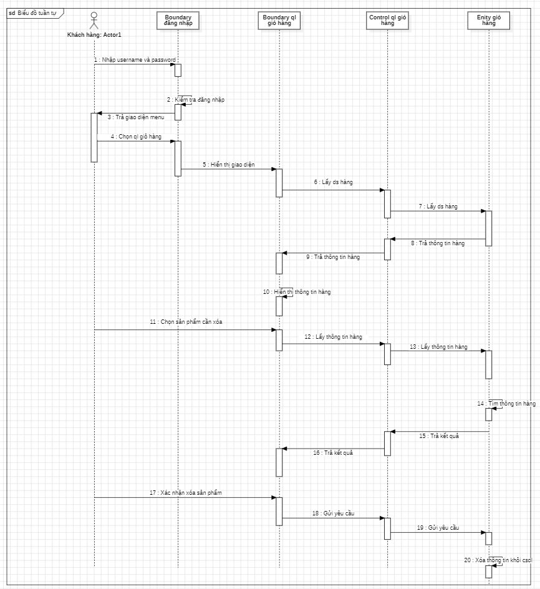

### Hình 3.9.8 biểu đồ trình tự xem đặt hàng

* **Đăng nhập**:
  + Người dùng nhập tên đăng nhập và mật khẩu để vào hệ thống.
  + Nếu nhập sai, hệ thống sẽ báo lỗi.
* **Quản lý tài khoản**:
  + Người dùng có thể thay đổi thông tin cá nhân (như tên, email, số điện thoại...).
  + Có thể đổi mật khẩu sau khi nhập đúng mật khẩu cũ.

### **Chức năng Giỏ hàng**

* **Thêm sản phẩm**:
  + Khi người dùng chọn sản phẩm yêu thích, họ có thể bấm "Thêm vào giỏ hàng".
* **Xóa sản phẩm**:
  + Nếu không muốn mua nữa, họ có thể xóa sản phẩm ra khỏi giỏ hàng.
* **Xem giỏ hàng**:
  + Hiển thị danh sách các sản phẩm đã chọn, cùng với giá và số lượng.
* **Cập nhật số lượng**:
  + Người dùng có thể tăng hoặc giảm số lượng sản phẩm.
  + Giá tổng sẽ tự động thay đổi.

### **Chức năng Thanh toán**

* **Tính tổng tiền**:
  + Hệ thống tự động tính tổng tiền cho tất cả sản phẩm trong giỏ, kèm thuế hoặc phí vận chuyển (nếu có).
* **Chọn hình thức thanh toán**:
  + Người dùng chọn cách thanh toán như: trả tiền mặt, thẻ ngân hàng, hoặc ví điện tử.
* **Xác nhận đơn hàng**:
  + Sau khi chọn thanh toán, người dùng bấm "Xác nhận" để hoàn tất đơn hàng.

### **Chức năng Quản lý sản phẩm**

* **Hiển thị thông tin sản phẩm**:
  + Danh sách sản phẩm sẽ được hiển thị đầy đủ: tên, giá, hình ảnh, và mô tả.
* **Tìm kiếm sản phẩm**:
  + Người dùng có thể tìm sản phẩm theo tên, danh mục, hoặc khoảng giá.

### **Chức năng khác**

* **Giao diện người dùng**:
  + Trang web sẽ được thiết kế dễ nhìn, dễ sử dụng trên cả máy tính và điện thoại.
* **Quản lý đơn hàng**:
  + Người dùng có thể theo dõi trạng thái đơn hàng, như: chờ xác nhận, đang giao, hoặc đã hoàn tất.
  + Thông báo trạng thái có thể được gửi qua email hoặc tin nhắn.

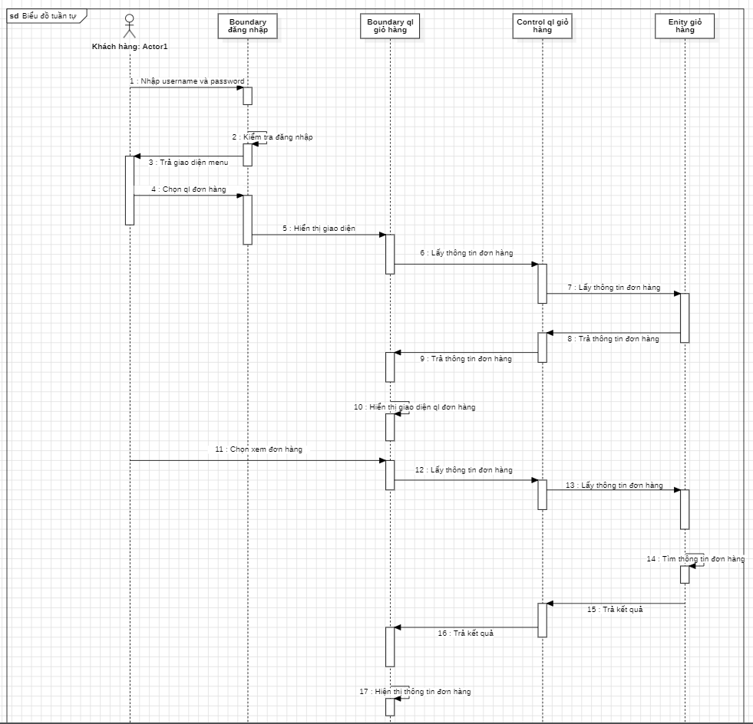

### Hình 3.9.9 biểu đồ trình tự đặt hàng

* **Nhập username và password**:
  + **Người dùng** nhập thông tin đăng nhập vào hệ thống (tên đăng nhập và mật khẩu) để xác thực danh tính.
* **Kiểm tra đăng nhập**:
  + Hệ thống kiểm tra thông tin đăng nhập:
    - Nếu **hợp lệ**: Chuyển đến giao diện chính.
    - Nếu **không hợp lệ**: Hiển thị thông báo lỗi và yêu cầu nhập lại.
* **Trả giao diện menu**:
  + Sau khi đăng nhập thành công, hệ thống hiển thị **giao diện menu chính**, cung cấp các lựa chọn như:
    - Quản lý đơn hàng.
    - Quản lý sản phẩm.
    - Cập nhật tài khoản.
* **Chọn đơn hàng**:
  + Người dùng chọn **chức năng quản lý đơn hàng** từ menu chính.
* **Hiển thị giao diện đơn hàng**:
  + Hệ thống hiển thị giao diện liên quan, như:
    - Danh sách đơn hàng hiện có.
    - Tùy chọn tạo đơn hàng mới hoặc cập nhật đơn hàng.
* **Lấy thông tin đơn hàng**:
  + Hệ thống truy vấn cơ sở dữ liệu để lấy thông tin các đơn hàng:
    - **Mã đơn hàng**.
    - **Danh sách sản phẩm**.
    - **Tổng tiền**.
    - **Trạng thái đơn hàng**.
* **Trả thông tin đơn hàng**:
  + Hệ thống hiển thị thông tin đơn hàng chi tiết trên giao diện để người dùng dễ dàng theo dõi.
* **Hiển thị giao diện quản lý đơn hàng**:
  + Hệ thống cung cấp các tùy chọn quản lý, như:
    - Xem chi tiết đơn hàng.
    - Cập nhật trạng thái (ví dụ: Chờ xử lý, Đang giao, Đã hủy).
    - Hủy đơn hàng.
* **Chọn xem đơn hàng cụ thể**:
  + Người dùng chọn một đơn hàng từ danh sách để xem chi tiết.
* **Lấy thông tin chi tiết đơn hàng**:
  + Hệ thống tiếp tục truy vấn cơ sở dữ liệu để lấy thông tin chi tiết hơn:
    - **Tên sản phẩm**.
    - **Số lượng**.
    - **Ngày đặt hàng**.
    - **Hình thức thanh toán**.
* **Trả kết quả và hiển thị thông tin chi tiết**:
  + Hệ thống hiển thị đầy đủ thông tin chi tiết của đơn hàng đã chọn.

### **Chức năng chính suy ra**

* **Quản lý đăng nhập**:
  + Xác thực thông tin người dùng khi đăng nhập.
  + Phân quyền truy cập hệ thống.
* **Quản lý đơn hàng**:
  + Xem danh sách đơn hàng.
  + Xem chi tiết từng đơn hàng.
  + Thực hiện các thao tác: tạo đơn hàng mới, cập nhật trạng thái, hoặc hủy đơn hàng.
* **Truy vấn dữ liệu**:
  + Truy xuất thông tin đơn hàng và chi tiết từ cơ sở dữ liệu.
  + Đảm bảo dữ liệu luôn đồng bộ, chính xác.
* **Giao diện người dùng**:
  + Cung cấp giao diện trực quan, dễ thao tác.
  + Hiển thị các chức năng và thông tin rõ ràng, hỗ trợ người dùng tương tác hiệu quả.

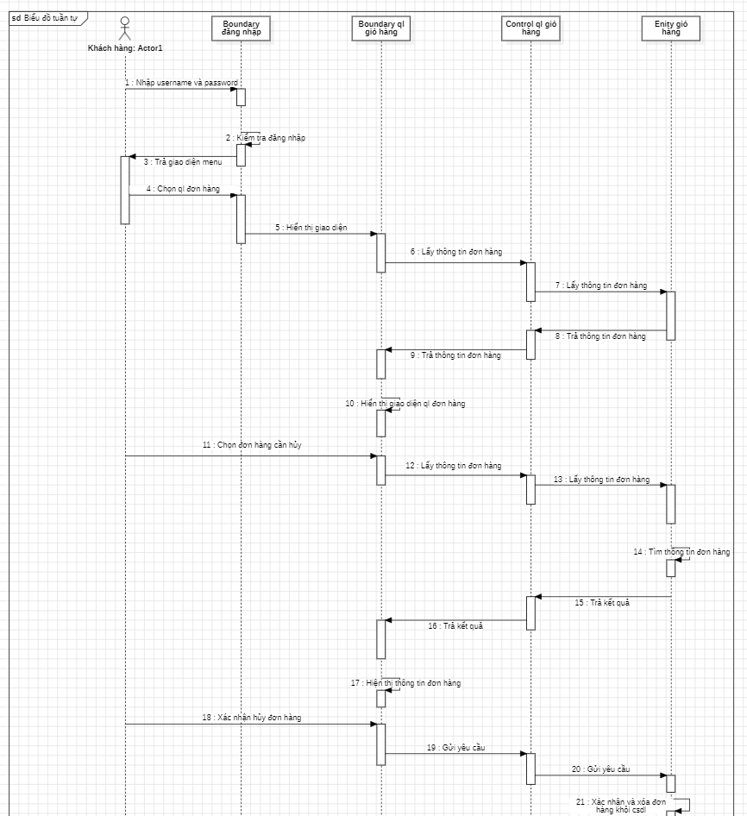

**Hình 3.9.9.1 Biểu đồ trình tự đặt hàng mở rộng**

• **Quản lý sản phẩm:**

* Thêm, sửa, xóa sản phẩm
* Cập nhật thông tin sản phẩm (tên, giá, mô tả, hình ảnh,...)
* Quản lý danh mục sản phẩm

• **Quản lý khách hàng:**

* Quản lý thông tin khách hàng (tên, địa chỉ, số điện thoại, email,...)
* Quản lý lịch sử đơn hàng của khách hàng

• **Quản lý đơn hàng:**

* Tạo đơn hàng mới
* Xử lý đơn hàng (xác nhận, đóng gói, giao hàng)
* Hủy đơn hàng
* Theo dõi trạng thái đơn hàng

• **Thanh toán:**

* Tích hợp các phương thức thanh toán (tiền mặt, thẻ ngân hàng, ví điện tử,...)

• **Giao hàng:**

* Quản lý thông tin vận chuyển
* Theo dõi quá trình giao hàng

• **Báo cáo:**

* Tạo các báo cáo thống kê doanh thu, sản phẩm bán chạy, khách hàng,...

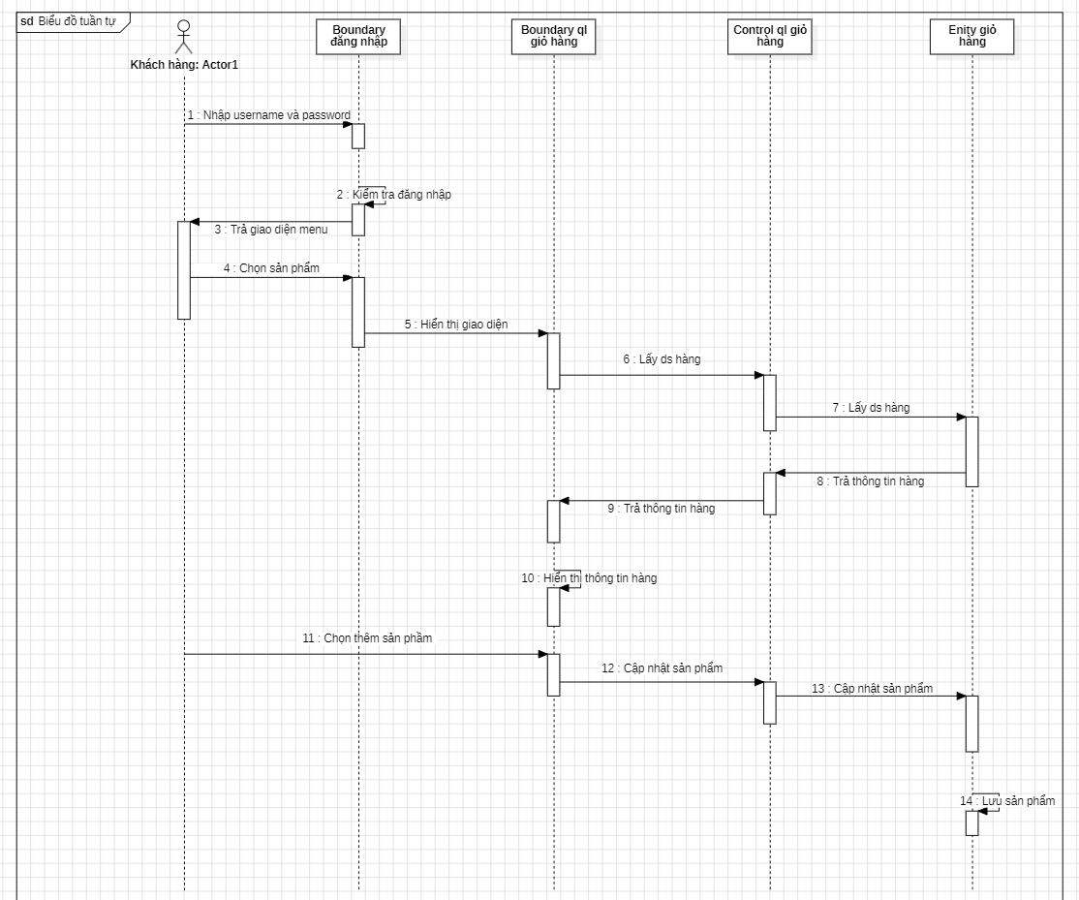

#### Hình 3.9.9.2 Biểu đồ trình tự ****Đăng nhập****

#### **Đăng nhập**

* **Mục đích**:
  + Xác thực danh tính người dùng trước khi truy cập vào hệ thống.
  + Phân quyền sử dụng dựa trên vai trò (admin, nhân viên, khách hàng).
* **Hoạt động chi tiết**:
  + Người dùng nhập tên đăng nhập và mật khẩu.
  + Hệ thống kiểm tra thông tin đăng nhập trong cơ sở dữ liệu:
    - Nếu thông tin hợp lệ: Cấp quyền truy cập và chuyển đến giao diện chính.
    - Nếu thông tin không hợp lệ: Thông báo lỗi (sai mật khẩu, tài khoản không tồn tại).
  + Hỗ trợ tính năng “Quên mật khẩu” để người dùng khôi phục quyền truy cập.

#### **Hiển thị danh mục sản phẩm**

* **Mục đích**:
  + Cung cấp danh sách sản phẩm có sẵn để người dùng dễ dàng lựa chọn.
* **Hoạt động chi tiết**:
  + Sau khi đăng nhập, hệ thống tải danh mục sản phẩm từ cơ sở dữ liệu.
  + Hiển thị danh sách sản phẩm dưới dạng lưới hoặc danh sách, bao gồm:
    - Hình ảnh sản phẩm.
    - Tên sản phẩm.
    - Giá cả.
    - Mô tả ngắn.
  + Người dùng có thể sử dụng bộ lọc hoặc tìm kiếm để thu hẹp danh sách sản phẩm theo danh mục, giá, thương hiệu.

#### **Chọn sản phẩm**

* **Mục đích**:
  + Giúp người dùng tìm kiếm và chọn sản phẩm phù hợp với nhu cầu.
* **Hoạt động chi tiết**:
  + Người dùng có thể:
    - Tìm kiếm sản phẩm theo tên hoặc từ khóa.
    - Sử dụng bộ lọc nâng cao (theo giá, danh mục, thương hiệu, đánh giá).
  + Khi tìm thấy sản phẩm mong muốn, người dùng nhấp vào sản phẩm để xem chi tiết, bao gồm:
    - Thông tin chi tiết (kích thước, màu sắc, tính năng).
    - Số lượng có sẵn trong kho.

#### **Thêm sản phẩm vào giỏ hàng**

* **Mục đích**:
  + Tạo danh sách các sản phẩm người dùng muốn mua.
* **Hoạt động chi tiết**:
  + Người dùng chọn sản phẩm và số lượng, sau đó nhấn nút "Thêm vào giỏ hàng".
  + Hệ thống:
    - Kiểm tra số lượng sản phẩm trong kho.
    - Thêm sản phẩm vào danh sách giỏ hàng của người dùng.
    - Cập nhật tổng giá trị đơn hàng.
  + Hiển thị thông báo xác nhận: “Sản phẩm đã được thêm vào giỏ hàng”.

#### **Cập nhật giỏ hàng**

* **Mục đích**:
  + Cho phép người dùng quản lý sản phẩm trong giỏ hàng trước khi đặt hàng.
* **Hoạt động chi tiết**:
  + Người dùng có thể:
    - Thay đổi số lượng sản phẩm trong giỏ.
    - Xóa sản phẩm khỏi giỏ hàng.
  + Hệ thống:
    - Cập nhật lại tổng giá trị đơn hàng sau mỗi thao tác.
    - Kiểm tra lại số lượng sản phẩm có sẵn trong kho.

### **Các chức năng tiềm năng khác**

#### **Tìm kiếm sản phẩm**

* **Mục đích**: Cung cấp công cụ tìm kiếm nhanh giúp người dùng dễ dàng tìm thấy sản phẩm mong muốn.
* **Hoạt động**:
  + Cho phép tìm kiếm theo từ khóa, danh mục, giá, hoặc đánh giá.
  + Hiển thị kết quả tìm kiếm tức thì (real-time search).

#### **So sánh sản phẩm**

* **Mục đích**: Giúp người dùng so sánh các sản phẩm để đưa ra lựa chọn tối ưu.
* **Hoạt động**:
  + Người dùng chọn tối đa 3 sản phẩm để so sánh.
  + Hệ thống hiển thị bảng so sánh với các tiêu chí như: giá, tính năng, đánh giá.

#### **Đặt hàng**

* **Mục đích**: Hoàn tất quy trình mua sắm của người dùng.
* **Hoạt động**:
  + Người dùng kiểm tra lại giỏ hàng và nhấn "Đặt hàng".
  + Hệ thống yêu cầu nhập thông tin giao hàng (họ tên, địa chỉ, số điện thoại).
  + Cung cấp các phương thức thanh toán: COD, chuyển khoản, hoặc ví điện tử.
  + Xác nhận đặt hàng và gửi email thông báo.

#### **Quản lý tài khoản**

* **Mục đích**: Cung cấp công cụ để người dùng quản lý thông tin cá nhân.
* **Hoạt động**:
  + Xem và cập nhật thông tin cá nhân (tên, email, địa chỉ).
  + Xem lịch sử đơn hàng.
  + Đổi mật khẩu hoặc yêu cầu hỗ trợ.

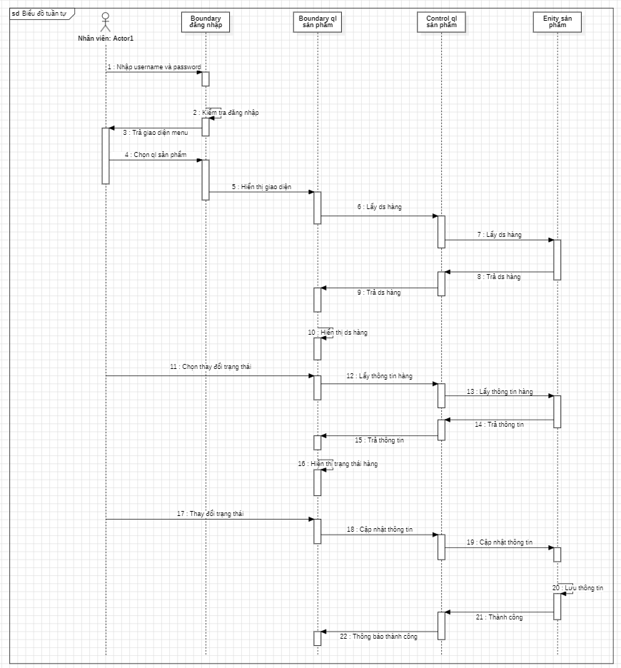

#### Hình 3.9.9.3 Biểu đồ trình tự *****Đăng nhập mở rộng*****

* **Mục đích**:
  + Xác thực danh tính người dùng trước khi truy cập các chức năng của hệ thống.
  + Phân quyền người dùng (admin, nhân viên, khách hàng).
* **Hoạt động chi tiết**:
  + Người dùng nhập tên đăng nhập và mật khẩu.
  + Hệ thống thực hiện kiểm tra:
    - Kiểm tra tên đăng nhập có tồn tại trong cơ sở dữ liệu không.
    - Xác thực mật khẩu khớp với tài khoản.
  + Nếu hợp lệ:
    - Chuyển đến giao diện chính tương ứng với quyền hạn của người dùng.
  + Nếu không hợp lệ:
    - Hiển thị thông báo lỗi (sai tên đăng nhập, mật khẩu).
  + Tùy chọn "Quên mật khẩu":
    - Gửi email khôi phục mật khẩu hoặc yêu cầu đặt lại thông qua số điện thoại.

#### **Quản lý đơn hàng**

* **Mục đích**:
  + Cho phép người dùng xem và quản lý thông tin các đơn hàng.
* **Hoạt động chi tiết**:
  + Sau khi đăng nhập, người dùng truy cập chức năng "Quản lý đơn hàng".
  + Hệ thống hiển thị danh sách đơn hàng, bao gồm:
    - Mã đơn hàng.
    - Tên khách hàng.
    - Ngày đặt hàng.
    - Trạng thái đơn hàng (đang xử lý, đã giao, đã hủy).
  + Người dùng có thể:
    - Lọc danh sách theo trạng thái, ngày, hoặc mã đơn hàng.
    - Chọn một đơn hàng cụ thể để xem chi tiết.

#### **Cập nhật trạng thái đơn hàng**

* **Mục đích**:
  + Quản lý quá trình xử lý đơn hàng theo từng giai đoạn.
* **Hoạt động chi tiết**:
  + Người dùng chọn một đơn hàng từ danh sách.
  + Hệ thống hiển thị giao diện chi tiết đơn hàng, bao gồm:
    - Thông tin khách hàng.
    - Sản phẩm và số lượng trong đơn hàng.
    - Tổng giá trị đơn hàng.
    - Trạng thái hiện tại.
  + Người dùng chọn trạng thái mới từ danh sách:
    - Đang xử lý.
    - Đã giao.
    - Đã hủy.
  + Hệ thống:
    - Ghi nhận trạng thái mới vào cơ sở dữ liệu.
    - Hiển thị thông báo xác nhận cập nhật thành công.

### **Các chức năng tiềm năng khác**

#### **Tìm kiếm đơn hàng**

* **Mục đích**: Cung cấp công cụ giúp người dùng nhanh chóng tìm kiếm các đơn hàng cụ thể.
* **Hoạt động chi tiết**:
  + Hệ thống hiển thị thanh tìm kiếm hoặc bộ lọc nâng cao.
  + Người dùng tìm kiếm theo các tiêu chí:
    - Mã đơn hàng.
    - Tên khách hàng.
    - Ngày đặt hàng.
  + Hệ thống hiển thị kết quả phù hợp, có thể sắp xếp theo thời gian hoặc trạng thái.

#### **Thống kê đơn hàng**

* **Mục đích**: Cung cấp báo cáo trực quan về tình hình hoạt động kinh doanh.
* **Hoạt động chi tiết**:
  + Hệ thống tạo các báo cáo theo:
    - Doanh thu theo ngày, tháng, năm.
    - Số lượng đơn hàng theo trạng thái.
    - Tỉ lệ khách hàng thường xuyên.
  + Hiển thị báo cáo dưới dạng biểu đồ hoặc bảng số liệu.
  + Cho phép xuất báo cáo dưới định dạng PDF hoặc Excel.

#### **Quản lý sản phẩm**

* **Mục đích**: Đảm bảo thông tin về sản phẩm luôn chính xác và đầy đủ.
* **Hoạt động chi tiết**:
  + Người dùng có thể thêm, xóa, hoặc cập nhật thông tin sản phẩm, bao gồm:
    - Tên sản phẩm.
    - Giá cả.
    - Tồn kho.
    - Hình ảnh và mô tả.
  + Hệ thống cập nhật thay đổi vào cơ sở dữ liệu.
  + Cho phép tìm kiếm và lọc sản phẩm theo danh mục hoặc giá.

#### **Quản lý khách hàng**

* **Mục đích**: Tăng cường khả năng chăm sóc khách hàng và cải thiện trải nghiệm người dùng.
* **Hoạt động chi tiết**:
  + Lưu trữ thông tin khách hàng:
    - Tên.
    - Số điện thoại.
    - Email.
    - Địa chỉ.
  + Theo dõi lịch sử mua hàng:
    - Danh sách các đơn hàng đã đặt.
    - Tổng giá trị giao dịch.
  + Cho phép gửi thông báo hoặc chương trình khuyến mãi đến khách hàng thông qua email hoặc SMS.

### **Gợi ý cải tiến**

* **Thêm thông báo theo thời gian thực**:
  + Gửi thông báo khi trạng thái đơn hàng thay đổi.
  + Gửi thông báo nhắc nhở khi đơn hàng quá hạn xử lý.
* **Tích hợp thanh toán trực tuyến**:
  + Hỗ trợ các cổng thanh toán như MoMo, ZaloPay, thẻ ngân hàng.
* **Cải thiện giao diện người dùng**:
  + Tăng tính trực quan với biểu đồ, bảng màu trạng thái, và sắp xếp thông minh.
  + Hỗ trợ đa nền tảng (desktop, mobile).
* **Tối ưu hóa hiệu năng tìm kiếm**:
  + Áp dụng công cụ tìm kiếm toàn văn (full-text search) để tăng tốc độ tìm kiếm đơn hàng.

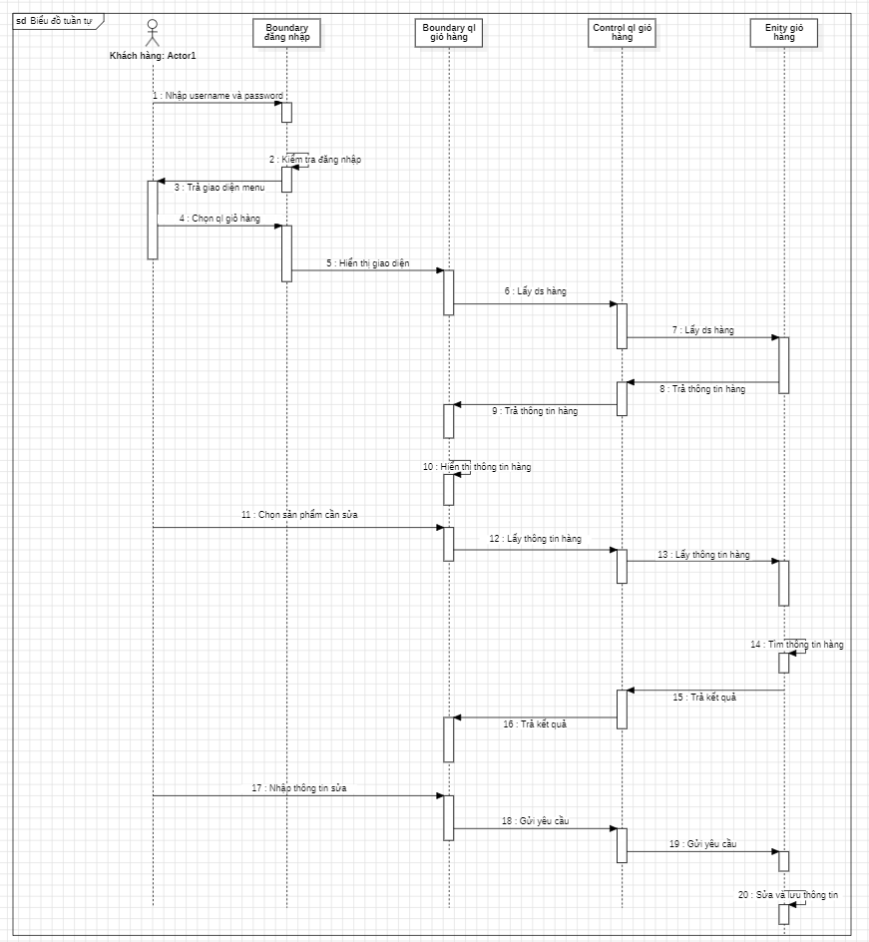

**Hình 3.9.9.3. Biểu đồ trình tự sửa giỏ hàng**

* **Đăng nhập**

Xác thực danh tính người dùng trước khi truy cập các chức năng khác.

* **Quản lý sản phẩm**

Xem, thêm, sửa, xóa thông tin sản phẩm.

* **Quản lý kho hàng**

Theo dõi số lượng hàng tồn kho và cập nhật khi có thay đổi.

* **Quản lý đơn hàng**

Xem, cập nhật trạng thái, và xử lý đơn hàng.

* **Quản lý khách hàng**

Lưu trữ và quản lý thông tin khách hàng cùng lịch sử giao dịch.

* **Tìm kiếm và lọc dữ liệu**

Tìm kiếm sản phẩm, đơn hàng, hoặc khách hàng theo các tiêu chí cụ thể.

* **Thống kê và báo cáo**

Tạo báo cáo về doanh thu, tồn kho, và hành vi khách hàng.

* **Giao diện quản lý người dùng**

Hiển thị giao diện dễ sử dụng để người dùng thực hiện các chức năng.

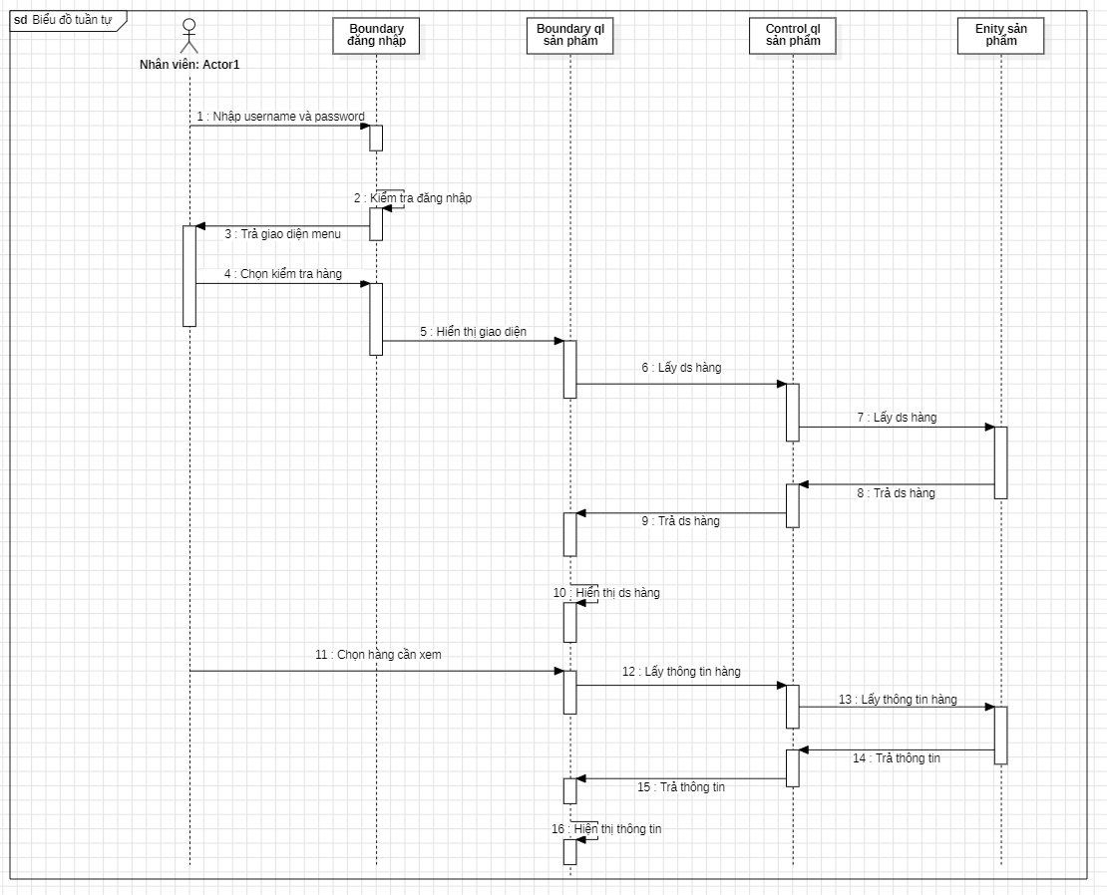

**Hình 3.9.9.4. Biểu đồ trình tự kiểm tra hàng**

* **Quản lý sản phẩm**
  + Tìm kiếm, xem chi tiết, và quản lý thông tin sản phẩm (giá cả, mô tả, tồn kho, hình ảnh).
* **Kiểm kê hàng hóa**
  + Kiểm tra số lượng hàng tồn kho thực tế so với dữ liệu trên hệ thống.
* **Báo cáo**
  + Tạo các báo cáo về doanh thu, số lượng sản phẩm bán ra, sản phẩm bán chạy, và tồn kho.
* **Quản lý nhà cung cấp**
  + Lưu trữ và quản lý thông tin nhà cung cấp (tên công ty, sản phẩm cung cấp, người liên hệ).

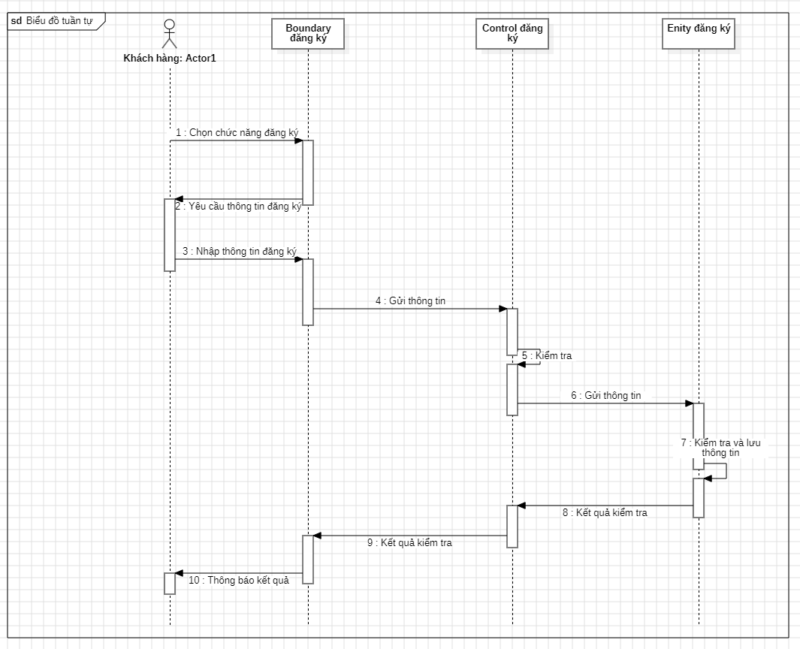

**Hình 3.9.9.4. Biểu đồ trình tự đăng ký:**

* **Chọn chức năng đăng ký:**
  + **Mục đích**: Khách hàng chọn chức năng "Đăng ký" từ giao diện hệ thống để bắt đầu quá trình tạo tài khoản.
  + **Hoạt động**: Người dùng truy cập vào giao diện chính của hệ thống và nhấn vào nút "Đăng ký".
* **Yêu cầu thông tin đăng ký:**
  + **Mục đích**: Hệ thống yêu cầu khách hàng cung cấp các thông tin cần thiết để hoàn tất việc đăng ký tài khoản.
  + **Hoạt động**: Hệ thống hiển thị một mẫu yêu cầu các thông tin như tên đăng nhập, mật khẩu, email, số điện thoại, v.v.
* **Nhập thông tin đăng ký:**
  + **Mục đích**: Khách hàng điền đầy đủ và chính xác các thông tin vào các trường yêu cầu.
  + **Hoạt động**: Người dùng điền tên đăng nhập, mật khẩu, email và các thông tin khác vào các trường đăng ký.
* **Gửi thông tin:**
  + **Mục đích**: Khách hàng gửi thông tin đăng ký đã nhập đến hệ thống để tiến hành kiểm tra và lưu trữ.
  + **Hoạt động**: Khách hàng nhấn nút gửi thông tin sau khi đã hoàn tất việc nhập dữ liệu.
* **Kiểm tra thông tin đăng ký:**
  + **Mục đích**: Hệ thống tiến hành kiểm tra các thông tin khách hàng đã nhập để đảm bảo tính hợp lệ.
  + **Hoạt động**: Hệ thống kiểm tra:
    - Tên đăng nhập đã tồn tại hay chưa.
    - Mật khẩu có đủ mạnh không.
    - Định dạng email có hợp lệ không.
* **Gửi thông tin (nếu hợp lệ):**
  + **Mục đích**: Nếu thông tin hợp lệ, hệ thống tiến hành lưu trữ thông tin.
  + **Hoạt động**: Hệ thống gửi thông tin đã kiểm tra và xác nhận hợp lệ tới cơ sở dữ liệu để lưu trữ.
* **Kiểm tra và lưu thông tin:**
  + **Mục đích**: Hệ thống kiểm tra lại một lần nữa để đảm bảo tất cả thông tin chính xác trước khi lưu vào cơ sở dữ liệu.
  + **Hoạt động**: Hệ thống tiến hành kiểm tra lần cuối và lưu trữ thông tin người dùng vào cơ sở dữ liệu.
* **Kết quả kiểm tra:**
  + **Mục đích**: Hệ thống thông báo kết quả kiểm tra cho khách hàng.
  + **Hoạt động**: Hệ thống gửi thông báo về kết quả đăng ký cho người dùng.
* **Thông báo kết quả:**
  + **Mục đích**: Thông báo cho khách hàng về kết quả đăng ký tài khoản.
  + **Hoạt động**: Khách hàng nhận được thông báo như "Đăng ký thành công" hoặc "Đăng ký thất bại" (ví dụ: tên đăng nhập đã tồn tại).

### **Chức năng chính của hệ thống**

* **Đăng ký tài khoản**: Cho phép người dùng tạo tài khoản mới trên hệ thống.
* **Kiểm tra thông tin đăng ký**: Đảm bảo tính hợp lệ và duy nhất của thông tin đăng ký.
* **Lưu trữ thông tin người dùng**: Lưu trữ thông tin người dùng vào cơ sở dữ liệu khi thông tin hợp lệ.
* **Thông báo kết quả**: Thông báo kết quả đăng ký cho người dùng (thành công hay thất bại).

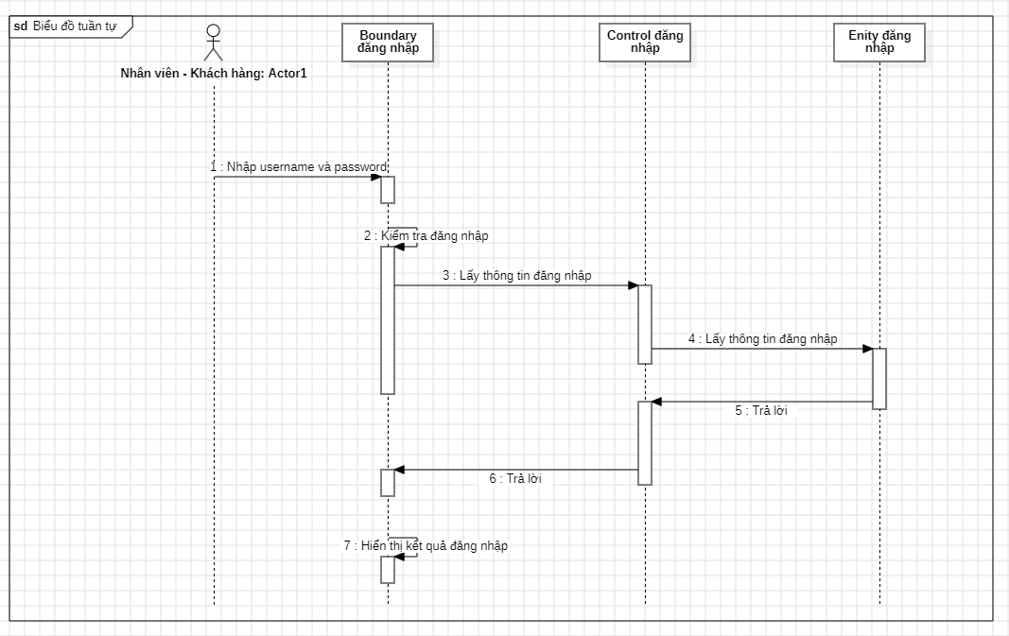

**Hình 3.9.9.5. Biểu đồ trình tự đăng nhập**

### Phân tích chức năng đăng nhập

* **Nhập username và password**:
  + **Mục đích**: Người dùng nhập tên đăng nhập (username) và mật khẩu (password) vào hệ thống để xác thực và nhận diện người dùng.
  + **Hoạt động**: Người dùng cung cấp thông tin vào giao diện đăng nhập của hệ thống.
* **Kiểm tra đăng nhập**:
  + **Mục đích**: Hệ thống nhận thông tin đăng nhập từ người dùng và kiểm tra tính hợp lệ của thông tin đó.
  + **Hoạt động**: Hệ thống bắt đầu quá trình kiểm tra thông tin đăng nhập (username và password).
* **Lấy thông tin đăng nhập từ cơ sở dữ liệu**:
  + **Mục đích**: Hệ thống truy vấn cơ sở dữ liệu để lấy thông tin đăng nhập liên quan đến tên đăng nhập (username) mà người dùng nhập vào.
  + **Hoạt động**: Hệ thống truy vấn cơ sở dữ liệu để tìm thông tin đăng nhập của người dùng dựa trên username.
* **Lấy thông tin đăng nhập (Cơ sở dữ liệu)**:
  + **Mục đích**: Cơ sở dữ liệu trả về thông tin đăng nhập (username, password đã mã hóa) tương ứng với username của người dùng.
  + **Hoạt động**: Cơ sở dữ liệu xác thực tên đăng nhập và gửi thông tin mật khẩu đã mã hóa cho hệ thống.
* **So sánh thông tin**:
  + **Mục đích**: Hệ thống so sánh password đã mã hóa trong cơ sở dữ liệu với password mà người dùng đã nhập.
  + **Hoạt động**: Hệ thống tiến hành so sánh mật khẩu đã mã hóa với mật khẩu người dùng cung cấp để xác minh tính đúng đắn của thông tin đăng nhập.
* **Trả lời**:
  + **Mục đích**: Hệ thống trả về kết quả của quá trình so sánh đăng nhập.
  + **Hoạt động**: Hệ thống thông báo kết quả so sánh: nếu thành công, người dùng sẽ được đăng nhập; nếu thất bại, thông báo lỗi sẽ được hiển thị.
* **Hiển thị kết quả đăng nhập**:
  + **Mục đích**: Hệ thống hiển thị kết quả đăng nhập cho người dùng.
  + **Hoạt động**: Nếu thông tin đăng nhập đúng, người dùng sẽ được chuyển đến giao diện chính. Nếu thông tin sai, hệ thống sẽ hiển thị thông báo lỗi yêu cầu thử lại.

### Ý nghĩa của các đối tượng trong biểu đồ:

* **Người dùng (Khách hàng)**:
  + **Mô tả**: Đóng vai trò là người thực hiện hành động đăng nhập vào hệ thống.
  + **Vai trò**: Cung cấp thông tin đăng nhập vào hệ thống.
* **Boundary đăng nhập**:
  + **Mô tả**: Đại diện cho giao diện người dùng nơi người dùng nhập thông tin đăng nhập.
  + **Vai trò**: Giao diện này nhận dữ liệu từ người dùng (username và password) và chuyển đến hệ thống để kiểm tra.
* **Control đăng nhập**:
  + **Mô tả**: Đại diện cho phần logic của hệ thống, thực hiện các hoạt động kiểm tra, so sánh thông tin đăng nhập và trả về kết quả cho người dùng.
  + **Vai trò**: Xử lý các logic kiểm tra đăng nhập, so sánh dữ liệu và đưa ra kết quả đúng/sai.
* **Entity đăng nhập**:
  + **Mô tả**: Đại diện cho cơ sở dữ liệu nơi lưu trữ thông tin đăng nhập của người dùng.
  + **Vai trò**: Lưu trữ thông tin về người dùng, bao gồm tên đăng nhập và mật khẩu đã mã hóa.

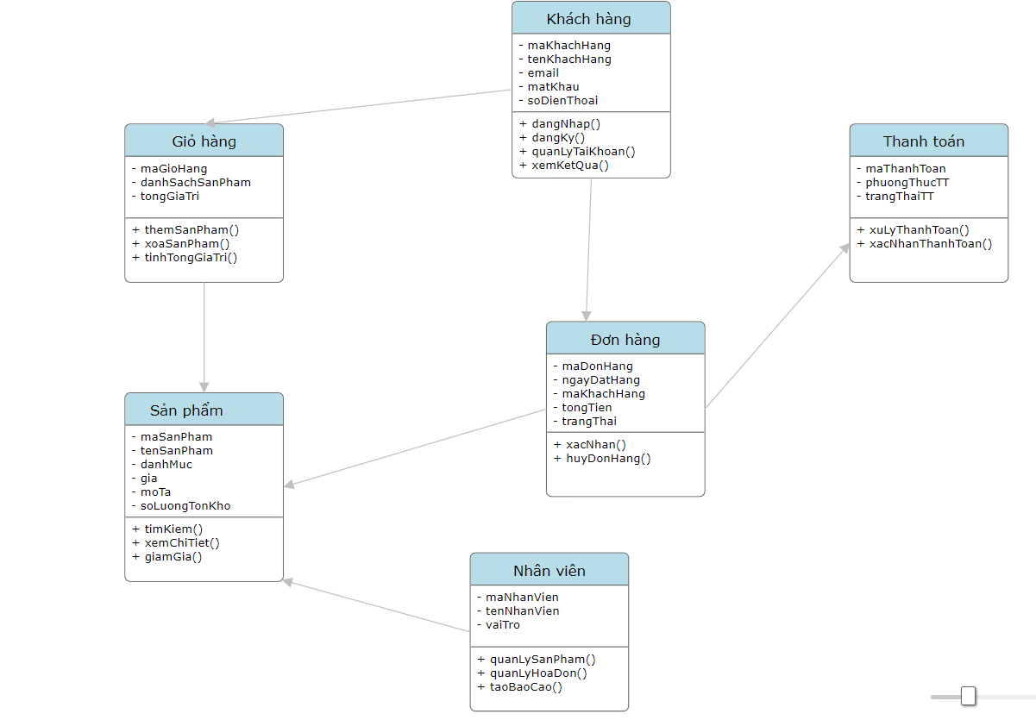

**Hình 3.9.9.6. Biểu đồ lớp**

## **Cơ sở dữ liệu**

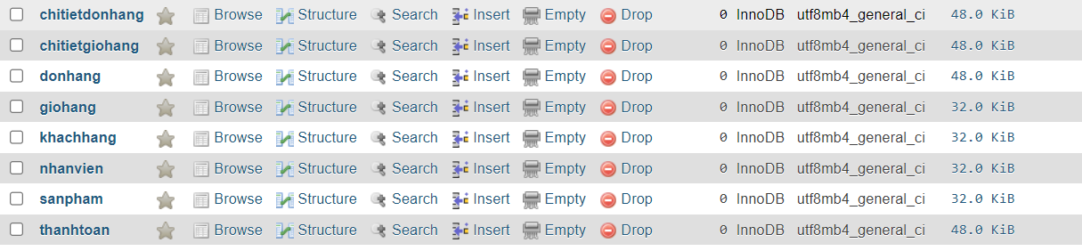

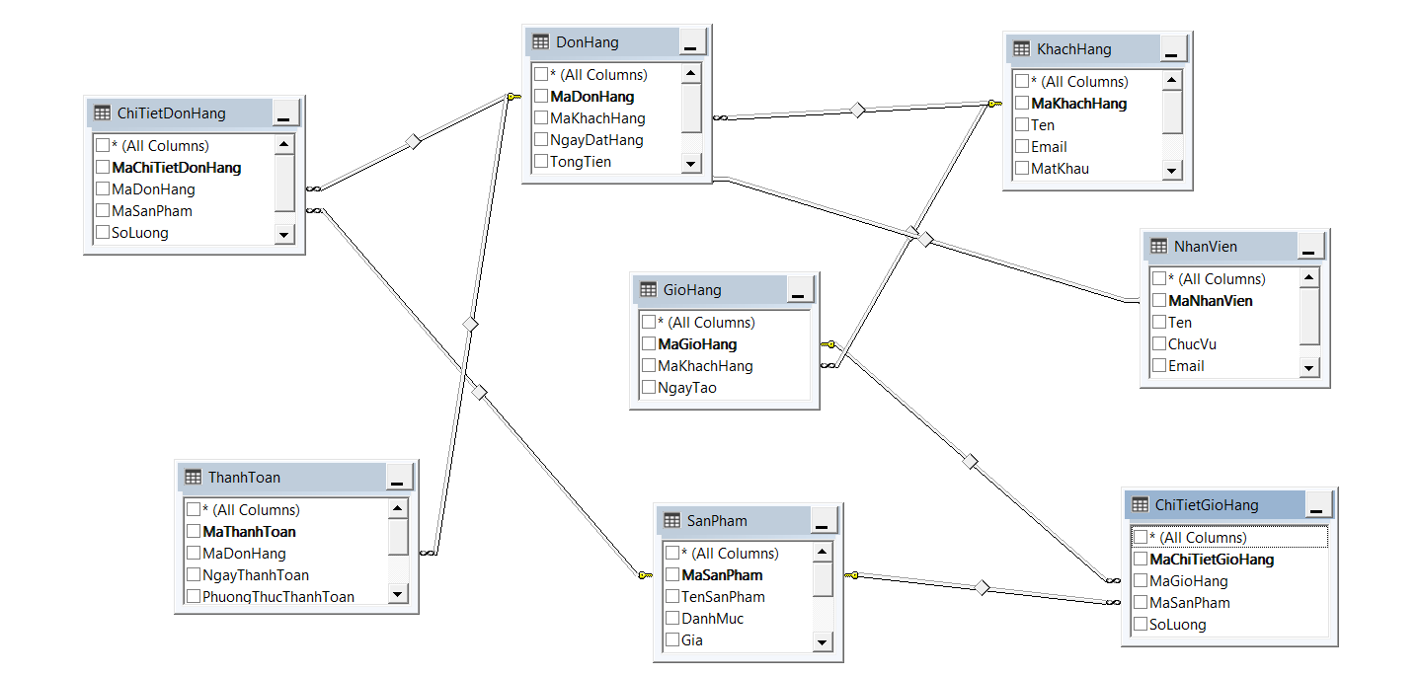

**Hình 3.9.9.7. Cơ sở dữ liệu vật lý**

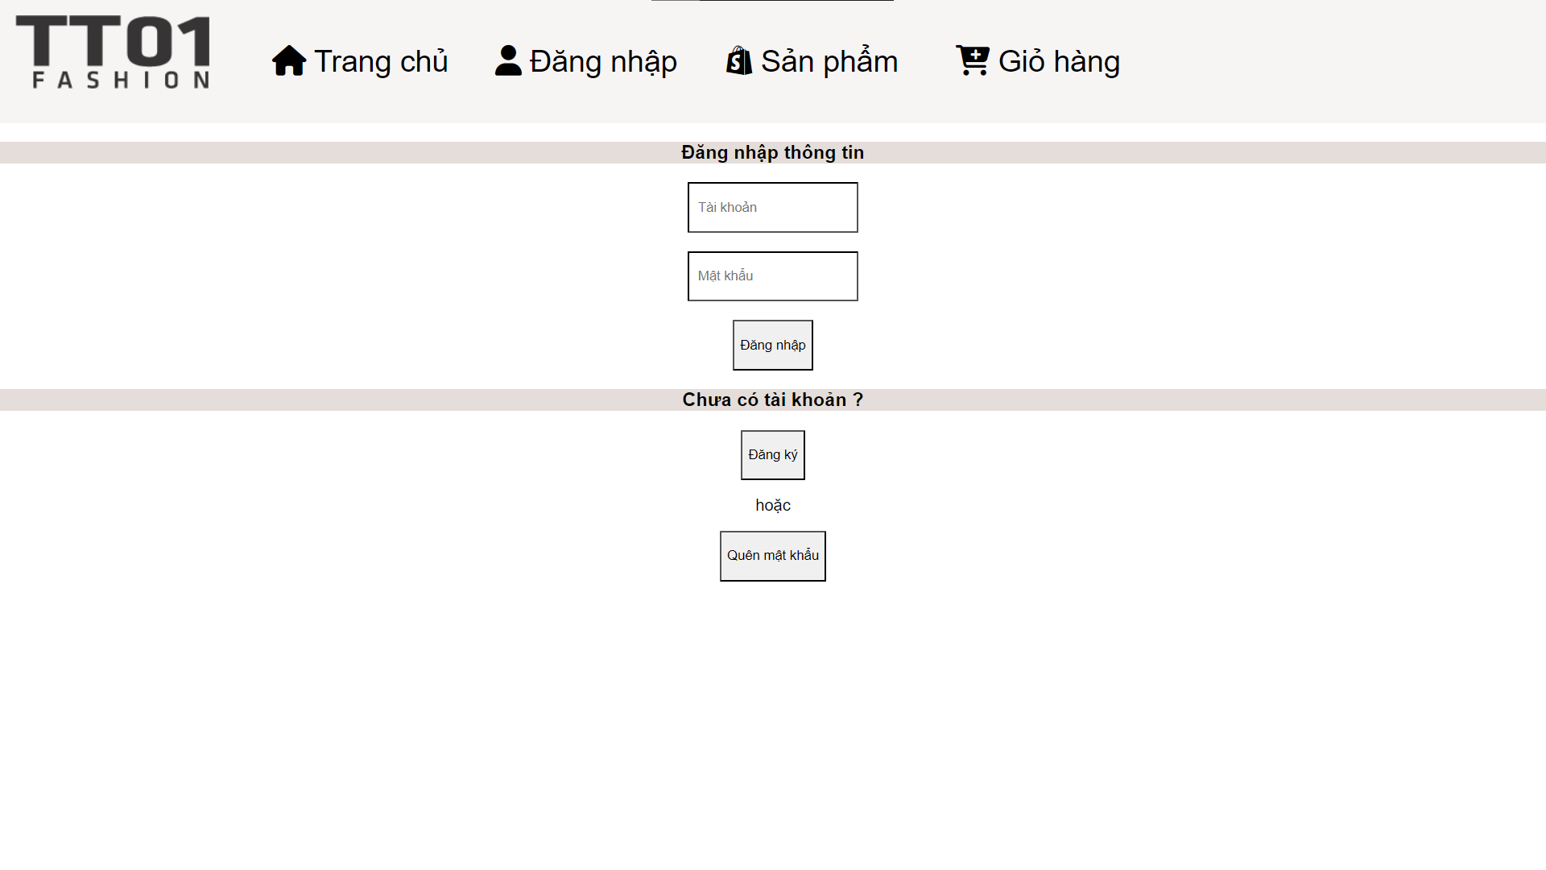

**Hình 3.9.9.8.** Giao diện đăng nhập

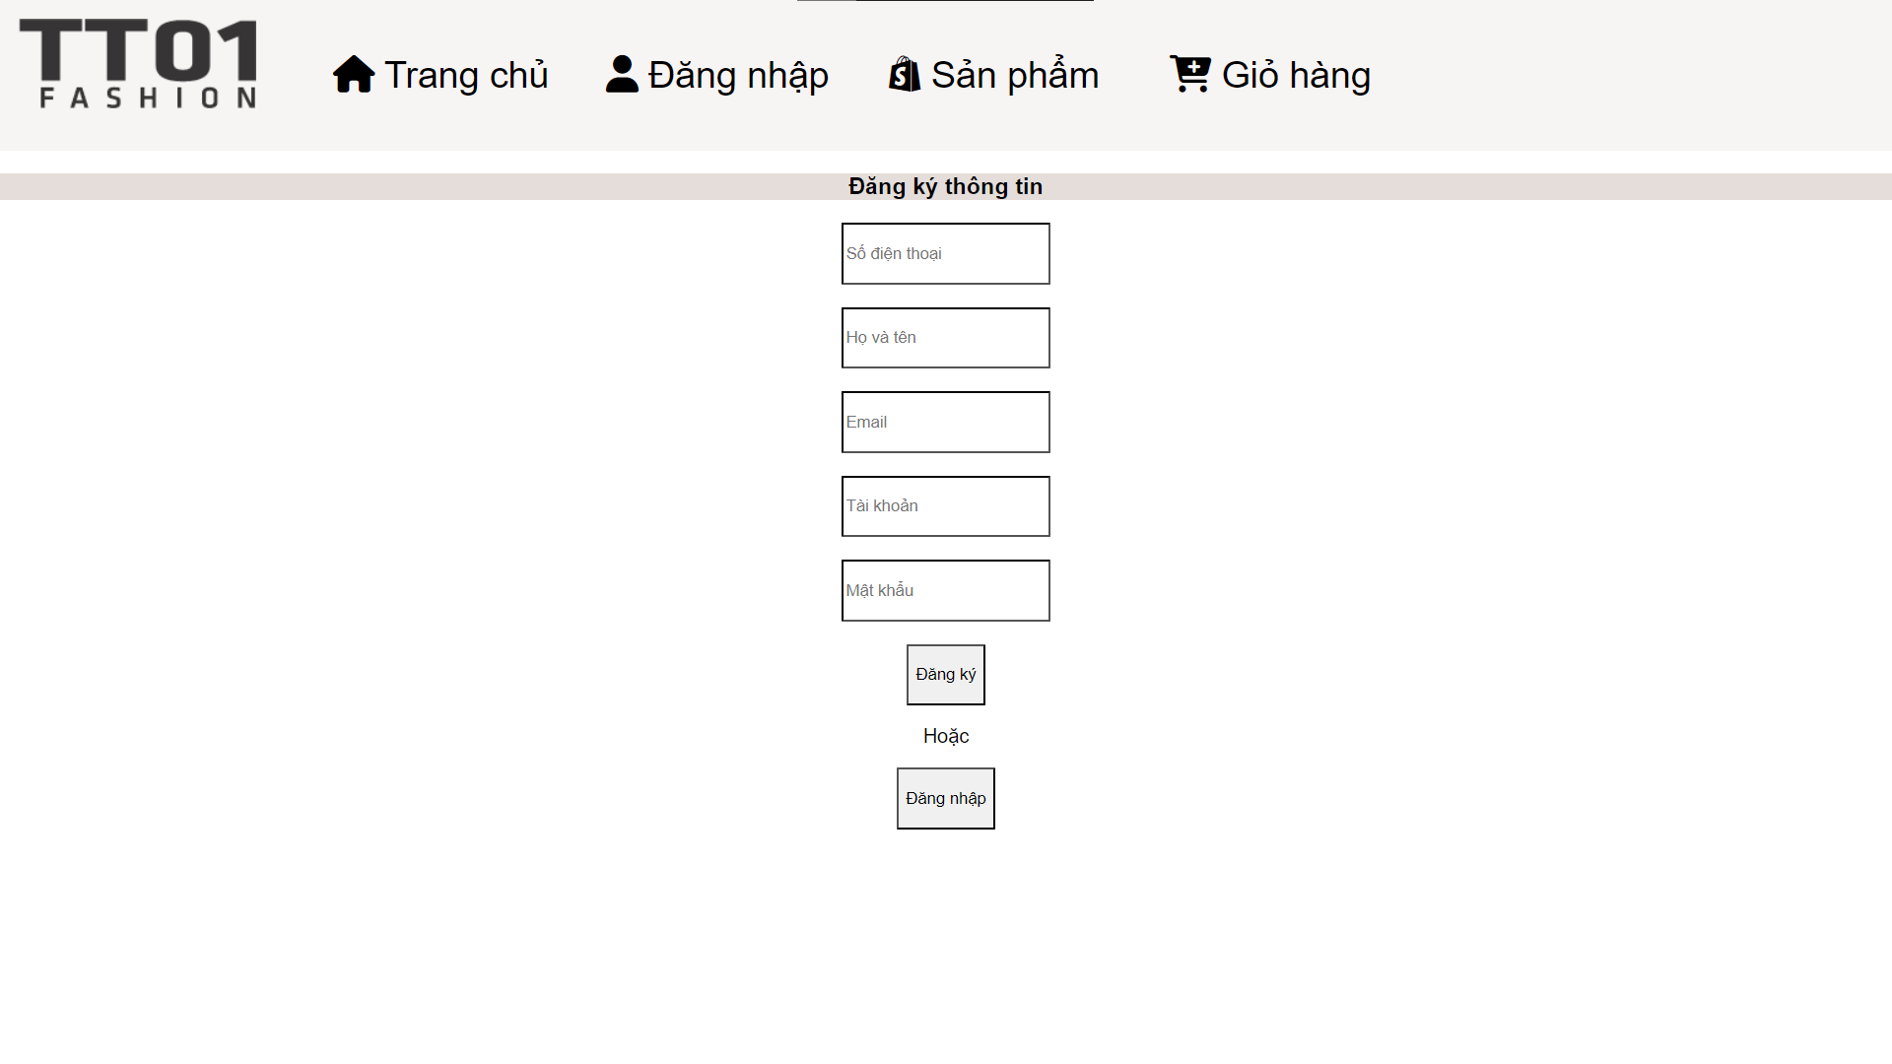

**Hình 3.9.9.9. Giao diện đăng kí**

# 

**Hình 3.9.9.9.1. Giao diện giỏ hàng**

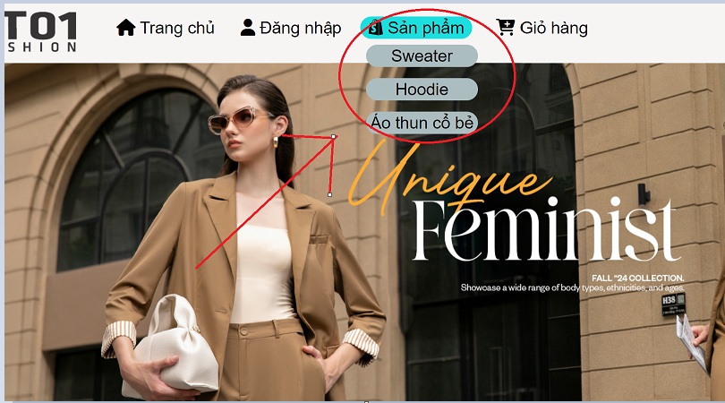

**Hình 3.9.9.9.2. Giao diện các mặt hàng**

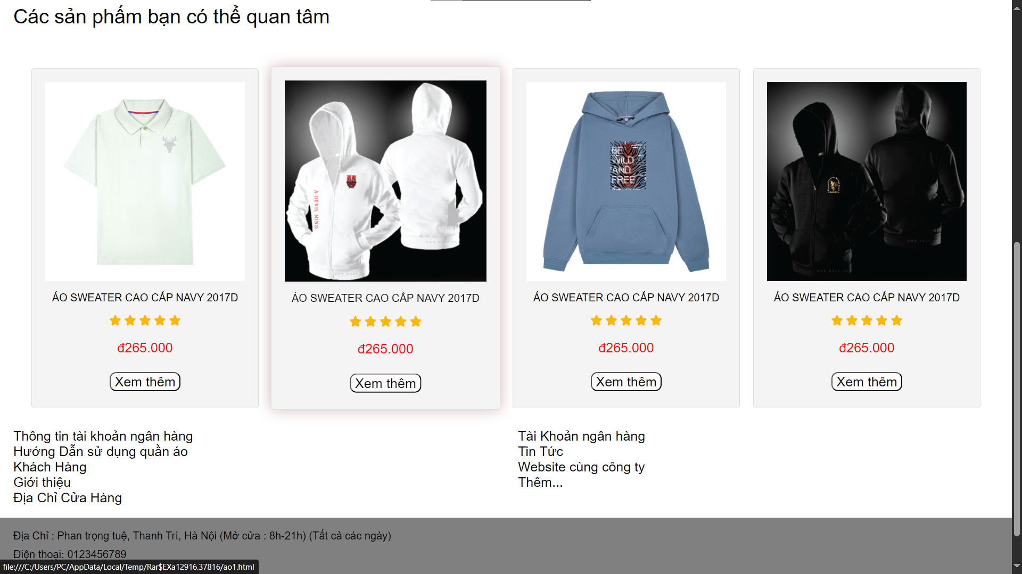

**Giao diện sản phẩm**

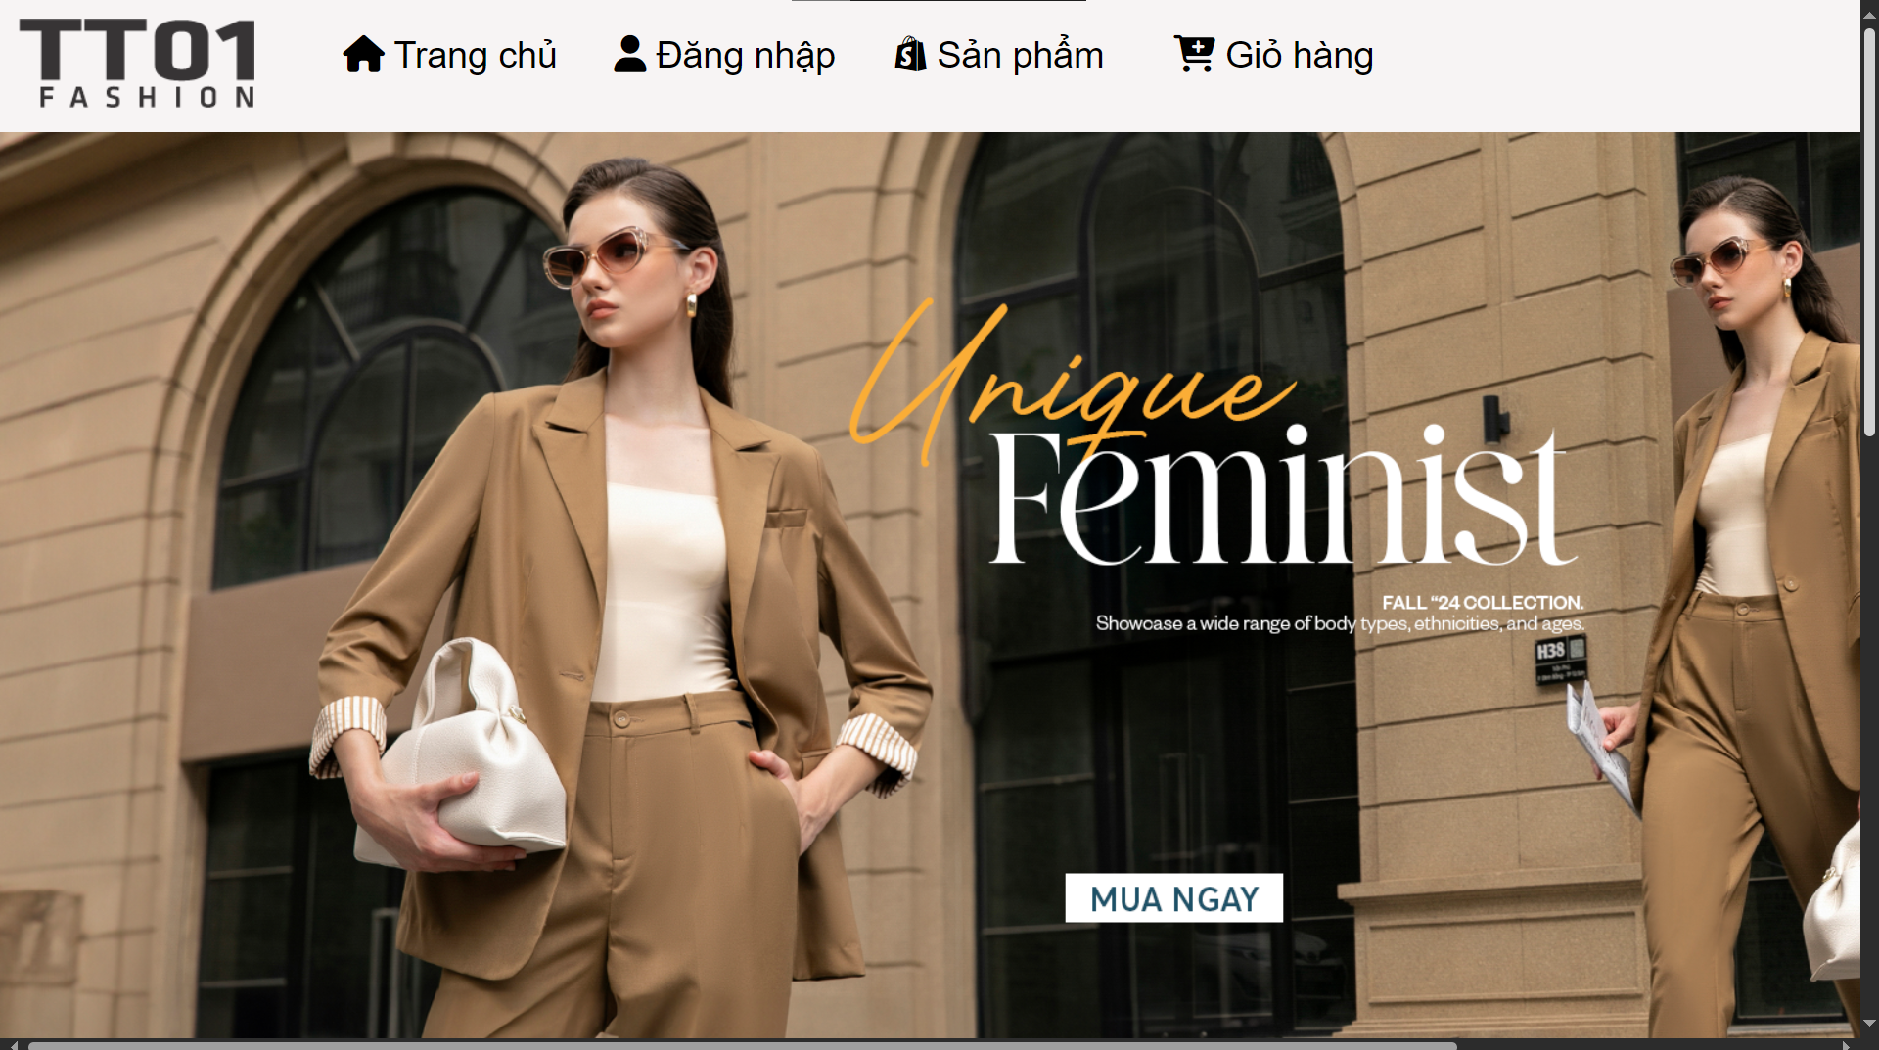

**Giao diện trang chủ**

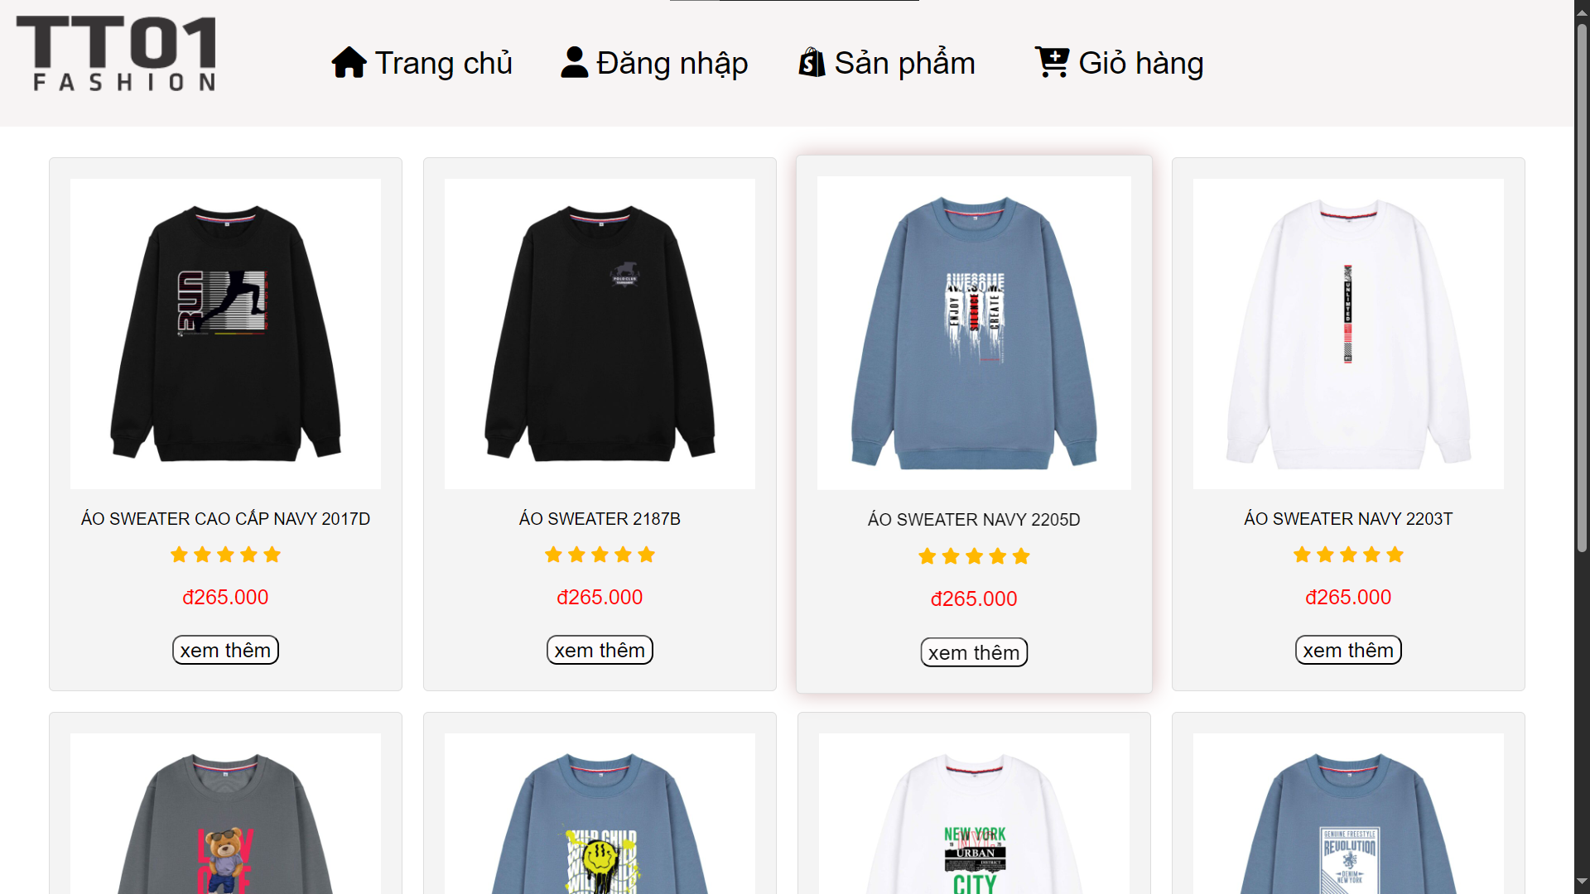

**Giao diện mặt hàng**

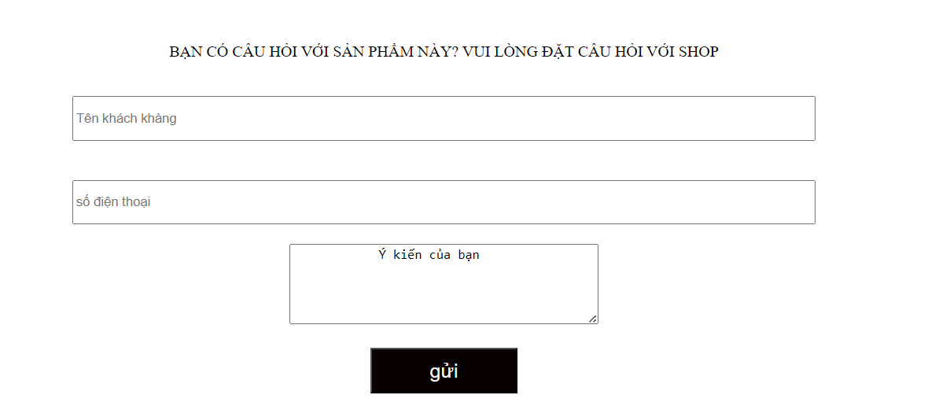

**Giao diện khao sát yêu cầu**

# Tổng kết

Báo cáo này đã trình bày chi tiết quy trình xây dựng và triển khai hệ thống trang web bán quần áo trực tuyến, bao gồm từ khảo sát, phân tích yêu cầu, thiết kế, phát triển đến đánh giá và cải tiến. Dự án không chỉ đáp ứng các yêu cầu kỹ thuật mà còn nhấn mạnh vào việc tối ưu hóa trải nghiệm người dùng và khả năng mở rộng của hệ thống.

**1. Khảo sát và phân tích yêu cầu**  
Quá trình khảo sát đã giúp xác định rõ các yêu cầu từ phía người dùng và doanh nghiệp, bao gồm khả năng truy cập nhanh chóng, giao diện trực quan, dễ sử dụng và các chức năng quan trọng như quản lý tài khoản, giỏ hàng, sản phẩm, hóa đơn, và thanh toán. Các yêu cầu này đã được chuyển đổi thành mô hình phân tích cụ thể qua các sơ đồ Use Case và đặc tả từng chức năng.

**2. Thiết kế hệ thống**  
Dựa trên các yêu cầu, hệ thống được thiết kế bài bản với các sơ đồ UML như sơ đồ lớp, sơ đồ hoạt động, và sơ đồ trạng thái. Điều này đảm bảo rằng các thành phần của hệ thống được mô hình hóa đầy đủ, có khả năng mở rộng và dễ dàng bảo trì trong tương lai. Việc kết hợp thiết kế giao diện thân thiện, đáp ứng nhiều thiết bị khác nhau, đã tạo nền tảng tốt cho trải nghiệm người dùng.

**3. Phát triển và triển khai**  
Hệ thống được phát triển bằng các công nghệ hiện đại như HTML, CSS, MySQL, kết hợp với các công cụ kiểm thử tự động để đảm bảo tính chính xác và hiệu suất. Trang web được triển khai trên nền tảng AWS với việc sử dụng CDN và caching để tối ưu hóa tốc độ tải trang, đồng thời đảm bảo tính bảo mật thông qua các công cụ mã hóa dữ liệu.

**4. Đánh giá và cải tiến**  
So sánh với các hệ thống tương tự trên thị trường, hệ thống này nổi bật ở tính hiện đại và khả năng đáp ứng linh hoạt các nhu cầu thay đổi. Tuy nhiên, như mọi hệ thống mới, cần thêm thời gian và phản hồi từ người dùng để tối ưu hóa hoàn toàn. Các đề xuất cải tiến bao gồm mở rộng tính năng, tối ưu hóa quản lý sản phẩm, và cải thiện quy trình thanh toán.

Dự án không chỉ cung cấp một giải pháp thương mại điện tử hiện đại mà còn tạo tiền đề cho việc nâng cấp và tích hợp thêm các công nghệ tiên tiến trong tương lai. Chúng tôi kỳ vọng rằng hệ thống này sẽ không chỉ hỗ trợ doanh nghiệp trong việc quản lý hiệu quả mà còn mang đến trải nghiệm mua sắm tiện lợi và hài lòng cho khách hàng.

*Hà Nội, ngày tháng năm 20*

*(sinh viên ký, ghi đầy đủ họ và tên)*